Índice

Contenido | Página
- Antecedentes | #3
- Sistema “El Ceibal” | #3
- Objetivo General | #3
- Introducción | #4
- Alcance  - Aspectos Generales | #6  #4
- Variables calculadas para el dimensionamiento de los equipos de bombeo | #6
- Caudal  - Altura total de bombeo  - Potencia  - Altura de succión neta positiva (NPSH) | #6  #6  #7  #7
- Análisis hidráulico del sistema de conducción de agua potable “El Ceibal” | #12
- Condiciones de frontera  - Capacidad de la Planta  - Capacidad de transporte  - Demandas  - Proyección de Población  - Comparación de métodos  - Usos del Agua  - Pérdidas  - Infraestructura  - Tubería de conducción y accesorios  - Tanques  - Operación del sistema  - Situación actual  - Escenarios Proyectados | #9  #9  #10  #10  #10  #11  #12  #12  #16  #16  #18  #18  #20  #21
- Análisis de Escenarios – Sistema “El Ceibal” | #21
- Escenario de capacidad máxima de transporte  - Escenario de capacidad mínima de transporte  - Escenario de operación esperada | #21  #23  #25
- Análisis de alternativas propuestas – Sistema “El Ceibal” | #27
- Alternativa 1  - Alternativa 2  - Selección de Alternativa  - Análisis hidráulico de la Alternativa seleccionada  - Análisis del NPSH  - Curva del Sistema  - Análisis de la alternativa seleccionada con variadores de velocidad  - Propuesta Económica | #27  #29  #31  #31  #34  #36  #37  #40
- Conclusiones y Recomendaciones Generales | #42
- Anexos | #43

Antecedentes

Sistema “El Ceibal”

El sistema de agua potable denominado El Ceibal fue proyectado y construido como un sistema regional para dotar de agua potable a la ciudad de Manta y a las poblaciones de Rocafuerte, Jaramijó, Crucita, San Jacinto, San Clemente, Charapotó, El Pueblito y Cañitas. Fue construido por el Centro de Rehabilitación de Manabí (CRM) en contrato con la empresa Degremont. La administración de este sistema fue cedida a la EPAM, y es la que actualmente se encarga de la operación del mismo.

Como es un sistema regional, se designaron demandas para las diferentes ciudades y poblaciones a ser abastecidas. Para la ciudad de Manta se le asignó caudal de 860 l/s cuando funcionara a su máxima capacidad. El sistema está compuesto de una captación por bombeo en el río Portoviejo, sitio El Ceibal cerca de la carretera Portoviejo – Rocafuerte, que impulsa agua cruda a través de 3 grupos horizontales de bombeo (que operan las 24 horas del día), hasta la planta de tratamiento mediante tubería de hierro dúctil de 800mm de diámetro que tiene una longitud de 1.6 Km.

La planta cuenta con capacidad nominal de 90000 m³/día y tiene un sistema de bombeo que impulsa el agua tratada hasta un tanque de carga en el cerro Cruz Verde por una conducción de hierro dúctil con diámetro de 800 mm y que originalmente llevaba por gravedad el agua hasta los tanques de reserva (1000 y 2500m³) en la estación Azúa en Manta.

Los grupos de bombeo de esta estación se han ido deteriorando a través de los años, lo que ha provocado que su punto de funcionamiento se encuentra desplazado, disminuyendo de su capacidad de bombeo hasta en un 15%. En el anexo 1 se presenta un esquema del sistema El Ceibal.

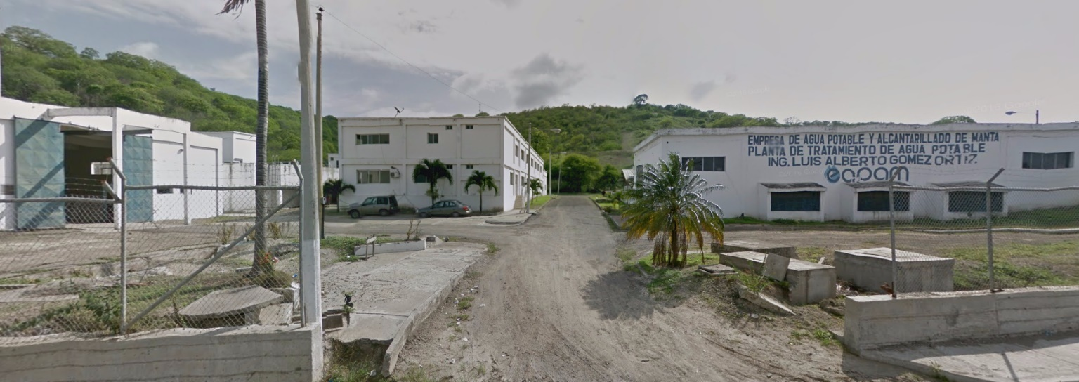
Gráfico 1. Vista de la Estación “El Ceibal”

Objetivo General

Definir el punto de máximo rendimiento (BEP) de las bombas que se requieren instalar en la Estación de agua potable “El Ceibal”. Las bombas deberán asegurar la demanda de agua, tanto en el escenario actual como en el futuro, de la ciudad de Manta.

Introducción

Alcance

Definir los equipos de bombeos requeridos para la estación de agua potable “El Ceibal”, los mismos que contarán con sus respectivas especificaciones técnicas, presupuesto y accesorios necesarios para la optimización de la estación.

Es de indicar que los equipos a ser desmontados (bombas, motores, tableros, válvulas y accesorios varios) serán entregados a EPAM en las Bodegas de Santa Martha, previo al levantamiento de información por parte de la fiscalización.

Aspectos Generales

La determinación del caudal de bombeo debe realizarse sobre la base de la concepción básica del sistema de abastecimiento, de las etapas para la implementación de las obras y del régimen de operación previsto para la estación de bombeo. Los factores a considerar son los siguientes:

Periodo de bombeo

El número de horas de bombeo y el número de arranques en un día, depende del rendimiento de la fuente, el consumo de agua, la disponibilidad de energía y el costo de operación.

Tipo de abastecimiento

Se deben considerar dos casos:

- Cuando el sistema de abastecimiento de agua incluye reservorio de almacenamiento posterior a la estación de bombeo; la capacidad de la tubería de succión (si corresponde), equipo de bombeo y tubería de impulsión deben ser calculadas con base en el caudal máximo diario y el número de horas de bombeo.

- Cuando el sistema de abastecimiento de agua no incluye reservorio de almacenamiento posterior a la estación de bombeo, la capacidad del sistema de bombeo debe ser calculada en base al caudal máximo horario y las pérdidas en la red distribución.

Para seleccionar un equipo de bombeo se deberá tener un conocimiento completo del sistema en que trabajará la bomba y motor, caso contrario puede hacer una selección errónea que causará el mal funcionamiento de la bomba, lo que a su vez afectará a la eficiencia y eficacia del sistema.

Existe un sinnúmero de criterios a ser aplicado en el diseño de un sistema de bombeo. A continuación, se presentan las pautas generales que se deben tomar en cuenta previo al diseño de estos equipos.

CONFIABILIDAD

Las estaciones de bombeo son uno de los puntos más vulnerables de la instalación hidráulica. Su falla manifestada como salida de servicio puede causar un daño muy grande no solo a la instalación en sí misma, sino a los propios usuarios.

La primera consideración a tener en cuenta en el dimensionamiento de los equipos de bombeo debe de ser la confiabilidad de su funcionamiento. Para ello los equipos seleccionados deben ser robustos y de construcción sencilla, ajustados a los requerimientos del servicio.

ECONOMÍA

Los estudios económicos para determinar la mejor eficiencia de las bombas y, por tanto, el menor consumo de energía de la estación debe hacerse teniendo en cuenta el tipo de servicio que habrá de prestarse. Para este caso, la estación (Ceibal) que estarán en funcionamiento las 24 horas, por lo que el criterio a tomar para el cálculo de las bombas será la energía consumida durante los 365 días del año.

ADAPTABILIDAD

Otro aspecto también importante en el diseño de las bombas, es la posibilidad de su adaptación a los cambios funcionales a lo largo del tiempo.

Ello impone la necesidad de conocer cuales habrán de ser al final de la vida útil del proyecto las condiciones de funcionamiento (básicamente el caudal). Partiendo de ese dato, se puede dimensionar un sistema modular que vaya incorporando unidades a medida que aumente la demanda.

En este sentido lo más apropiado es dimensionar la obra civil para la condición extrema de máxima capacidad y los equipamientos electromecánicos en función de las necesidades próximas.

Este criterio es empleado a menudo haciendo coincidir la fecha del aumento de la demanda de la capacidad de la estación de bombeo con el período de amortización de los equipos. Debe tenerse en cuenta asimismo que el reemplazo de equipos de bombeo conlleva también el reemplazo de elementos de maniobra y control, tableros, transformadores, etc.

SEGURIDAD

Un criterio de seguridad debe ir direccionado a lo referido con la “capacidad de reserva”. Esto es: la cantidad de equipos en reserva que la estación debe poseer, a fin de garantizar que ante la salida intempestiva o programada de un equipo haya otro en condiciones de poder sustituirlo.

Esta cantidad de equipos de reserva está en función de la cantidad de equipos operables. El siguiente cuadro muestra una forma de determinar el número Nr de equipos de reserva que es utilizado en la industria que trabaja con máquinas de proceso.

Tabla 1. Números de equipos de reserva en función al número de máquinas operables
Número de Máquinas Operables (n) | Número de Equipos de Reserva (Nr)
1 a 5 | 1
6 a 12 | 2
12 a 25 | 3
Más de 25 | Consultar con fabricante

Sin embargo, las estaciones rara vez se diseñan con más de cinco bombas operando, la cantidad de bombas de reserva suele ser una. Conforme a este criterio, ninguna estación por más pequeña que sea debería tener menos de dos bombas en su interior.

Variables calculadas para el dimensionamiento de los equipos de bombeo

Se deben tener en cuenta los siguientes puntos básicos para la elección de cualquier tipo de bomba:

- Determinar el caudal de bombeo.
- Calcular la altura topográfica.
- Estudiar las condiciones del liquido
- Altura de succión Neta Positiva.

Caudal

Para seleccionar equipos de bombeo, se deben determinar el caudal o los diversos caudales con que trabajarán estos equipos durante su vida útil. Para los equipos de bombeo en agua potable, el caudal que se utiliza para la selección de bombas es una proporción del caudal máximo diario en función del número de horas de bombeo.

$Qb=Qmax.d\frac{24}{N}$ (Ec. 1)
Donde:

$Qb$ = Caudal de bombeo, l/s.
$Qmax.d =$ Caudal máximo diario, l/s.
$N$ = Número de horas de bombeo.

Altura total de bombeo

La altura total de bombeo (Hb) es aquella contra la que trabajará la bomba durante su funcionamiento, comprende los siguientes ítems: alturas estáticas de succión e impulsión, pérdidas por rozamiento, la altura de velocidad, pérdidas de carga locales y la diferencia de presión existente sobre el líquido en el lado de la succión y en el lado de la impulsión.

$Hb=hi±hs+{hf}_{s}+{hf}_{i}+\sum{h_{Li}+\sum{h_{LS}+\frac{V_{i}^{2}}{2g}}}$ (Ec. 2)
Donde,

$Hb$ = Altura total de bombeo (m).
$hs$ = Altura dinámica de succión (m).
$hi$ = Altura dinámica de impulsión (m).
${hf}_{s}$ = Pérdida de carga por fricción en la succión (m).
${hf}_{i}$ = Pérdida de carga por fricción en la impulsión (m).
$\sum{h_{Li}}$= Pérdida de carga local en la succión (m).
$\sum{h_{LS}}$= Pérdida de carga local en la impulsión (m).
$V_{i}^{2}$ = Velocidad en el conducto de impulsión (m/s).
$Hg$ = Altura dinámica total = $hi±hs$.

La altura dinámica de succión (hs), es la distancia vertical del nivel del líquido en el pozo o cisterna de succión a la línea del centro de la bomba; puede ser positiva o negativa, conforme al líquido se encuentre encima o debajo de la línea central de la bomba.

La altura dinámica de impulsión (hi), es la distancia vertical de la línea del centro de la bomba al punto de descarga, o al nivel más alto en el tanque de descarga.

La energía de velocidad se considera que se pierde en la descarga de la tubería de impulsión; en la práctica, esta pérdida de energía se toma como equivalente a una pérdida en la salida y se incluye como pérdida localizada. Se puede despreciar para alturas estáticas mayores de 50 metros en cálculos de poca precisión.

La pérdida por fricción es la pérdida de presión que se produce en un fluido debido a la fricción de las partículas del fluido entre sí y contra las paredes de la tubería que las conduce. Las pérdidas pueden ser continuas, a lo largo de conductos regulares, o accidentales o localizadas, debido a circunstancias particulares, como un estrechamiento, un cambio de dirección, la presencia de una válvula, etc. Es directamente proporcional a la velocidad del líquido y a la longitud del tramo de tubería que estamos considerando, e inversamente proporcional a su diámetro.

$hf=f∙\frac{L{∙v}^{2}}{D∙2g}$ (Ec. 3)

Donde,

$hf$ = pérdida de carga por fricción (m).
$f$ = factor de fricción (adimensional).
$v$ = velocidad (m/s).
$D$ = diámetro de la tubería (m).
$g$ = gravedad (m/s²).

Potencia

La potencia requerida por la bomba debe ser la suficiente para obtener la capacidad del sistema bajo la condición de caudal máximo de operación. Esta potencia se calcula de acuerdo con la ecuación 4.

$P=\frac{γQH}{η}$ (Ec. 4)
Donde,

P: Potencia de la bomba dada en Watts,
$γ$: Peso específico del agua, En N/m³
Q: Caudal en m³/s
H: Altura total del sistema en m,
$η$: Eficiencia total del sistema,

Altura de Succión Neta Positiva (NPSH)

La cavitación constituye un fenómeno universal en la hidráulica, que puede presentarse tanto en las estructuras fijas (venturis, sifones, aliviaderos, válvulas, etc.) como en las máquinas hidráulicas.

Por cavitación se entiende, la vaporización del líquido circulante, a causa del descenso local de presión hasta alcanzar la presión de vapor a la temperatura a la que se encuentra el líquido, y posterior colapso de las bolsas de vapor formadas cuando éstas alcanzan zonas de presión creciente.

El NPSH está relacionado con el fenómeno de la cavitación. Al igual que la altura de elevación, el caudal de impulsión y la potencia absorbida, representa una de las características más importantes para una bomba. Se distingue entre el NPSH de la instalación o NPSH disponible (NPSH_{d}) y el NPSH de la bomba o NPSH requerido (NPSH_{r}). Mediante una simple comparación de los dos valores NPSH_{d} y NPSH_{r}, es posible determinar, si la bomba seleccionada es apta para trabajar con seguridad en el sistema. Para que una bomba funcione sin cavitación, debe cumplirse la siguiente desigualdad:

${NPSH}_{d}>{NPSH}_{r}$ (Ec. 5)

Esta condición debe cumplirse en la totalidad del margen de funcionamiento admisible de una instalación de bombeo. Es el caso, si el valor de NPSH_{d} (m) es superior en un margen de seguridad (normalmente 0.5m) al valor de NPSH_{r} (m).

El NPSH de la bomba

El valor NPSH_{r} solamente depende de las características de la bomba y no de las de la instalación. Es variable para cada bomba en función del caudal y del número de revoluciones y es siempre positivo. El valor NPSH_{r} es independiente de la naturaleza del fluido impulsado. Los valores NPSH_{r} indicados en las curvas características de cada bomba son resultado de mediciones efectuadas con agua fría como fluido impulsado y se obtienen en bancos de pruebas especialmente diseñados para mediciones de los valores NPSH y pueden ser verificados en cualquier momento.

El valor NPSH_{r} da una indicación acerca de la capacidad de aspiración de una bomba en un punto determinado de la curva característica: cuanto menor es el valor NPSH_{r}, tanto mayor es su capacidad de aspiración. Unos valores reducidos de NPSH_{r} pueden ser conseguidos gracias a adecuadas medidas constructivas.

El NPSH de la instalación

El valor NPSH_{d} equivale a la reserva total de presión, por encima de la presión de vapor del fluido, disponible en la brida de aspiración de la bomba. Este valor resume en un sólo término todas las características de la instalación que influyen en la altura de aspiración de una bomba. Cuando se quiere seleccionar una bomba, es suficiente para el fabricante conocer el valor NPSH_{d}, con el fin poder garantizar el perfecto funcionamiento de una instalación de bombeo.

La fórmula para el cálculo del NPSH_{d}. es la siguiente:

${NPSH}_{d}=\frac{P_{atm}}{γ}+P_{s}-\frac{P_{vp}}{γ}-h_{fs}-\sum{h_{m}}$ (Ec. 6)

Donde,

Presión de succión ($P_{s}$) [m]. Es la distancia vertical comprendida entre el nivel de succión del líquido o del nivel del líquido en el recipiente y el eje de la bomba.

Presión de vapor $\frac{P_{vp}}{γ}$ [m] del líquido a bombear. La presión de vapor de un líquido a una temperatura determinada (t) equivale a la presión bajo la cual el líquido empieza a hervir, si esta presión es ejercida sobre la superficie del líquido. (Ejemplo: agua hierve a 20°C en un vacío de 0,23 mca).

Presión atmosférica $\frac{P_{atm}}{γ}$ [m] ejercida sobre el nivel del líquido en la aspiración. El conocimiento de esta presión es particularmente importante, es el peso que ejerce el aire de la atmósfera como consecuencia de la gravedad sobre la superficie terrestre o sobre una de sus capas de aire. La equivalencia de esta presión está definida en 1 atmósfera o 10.33 mca.

Pérdida de carga $h_{fs}$ [m] en la línea de succión. Es la pérdida de carga resultante de la fricción en tuberías. El cálculo debería ser realizado con el caudal máximo previsible, y se lo realiza mediante la ecuación 3 presentada en el punto 5.1.2.

Pérdida por accesorios ${\sum{h}}_{m}$ [m] en la línea de succión. Es la pérdida de carga que se da en los accesorios, ya sea por cambios de dirección y velocidad del fluido en válvulas, te, codos, aberturas graduales, súbitas, entre otros. El cálculo se lo realiza mediante la siguiente ecuación:

$h_{m}=\sum{k_{m}}×\frac{{\left(4Q\right)}^{2}}{2gπ^{2}D^{4}}$ (Ec. 7)

Donde,

$k_{m}$ = coeficiente de pérdidas menores.
$Q$ = caudal, m³/s.
$g$ = gravedad, m/s²
$D$ = diámetro, m.

Análisis hidráulico del sistema de conducción de agua potable “El Ceibal”

La estación “El Ceibal” fue originalmente diseñada para bombear un caudal de 1050 l/s. Sus bombas modelo 250LNN 600, marca DRESSER, impulsaban 350 l/s cada una con una altura de bombeo de 146 metros, suficiente para llenar el tanque Cruz Verde y permitir así que la conducción vaya por gravedad hasta la Estación Azúa.

Actualmente cada grupo cuenta con capacidad de bombeo apenas 305 l/s, condición que se pudo comprobar cuando la planta alcanzaba su producción máxima actual (65000m³/día) y operando 2 de los 4 grupos instalados, llegando a bombear un total de 610 l/s.

La producción actual de la planta es insuficiente para cubrir la demanda total asociada a este sistema, que presenta problemas desde la captación, cuyos grupos de bombeo no tienen la capacidad de impulsar el caudal total para la que fue diseñada (1125 l/s).

Condiciones de frontera

Para la definición del punto de funcionamiento de los nuevos grupos de bombeo, se han tomado en consideración las siguientes condiciones de frontera:

Capacidad de la Planta

La capacidad instalada de la planta de tratamiento de agua potable (PTAP) “El Ceibal” es de 90000 m3/día, pero su producción media en los actuales momentos es de 65000m³/día debido a que está limitada por el caudal disponible bombeado desde la estación de agua cruda. La estación de agua cruda presenta problemas técnicos en sus equipos de bombeo puesto que, a pesar de estar operando con 3 bombas, cada una con una capacidad de 375 l/s, solo se logra impulsar 750 l/s, debido a la perdida de eficiencia que ha provocado que su punto de operación se desplace. Esto limitaría tener disponible el 100% del caudal para la que fue diseñada la PTAP (1050 l/s).

Capacidad de transporte

Otra de las condiciones es la capacidad de transporte que tiene el acueducto de 800mm de HD, el mismo que por ser una impulsión podría soportar velocidades hasta de 2 m/s sin que se produzcan pérdidas de carga por fricción altas.

Así efectuando una comprobación del caudal máximo disponible (1050 l/s) se obtiene:

$v=\frac{Q}{A}=\frac{Q}{\left(\frac{π∙D^{2}}{4}\right)}$ (Ec. 8)

$$v=\frac{1.05 m^{3}/s}{\left(\frac{π∙{(0.8m)}^{2}}{4}\right)}=2.09 m/s$$

Donde,
$Q$ = Caudal (l/s)
$A$ = Área de la sección (m²)
$D$ = Diámetro de la tubería (m)
$v$ = Velocidad (m/s)

La velocidad que tendríamos en la impulsión sería de 2.09 m/s, y asumiendo una velocidad constante en todo el tramo (30 Km), nos garantizaríamos que los valores de pérdidas de carga por fricción no superen los 5 m/km, mayores a ese umbral se consideran pérdidas altas que afectarían a la conducción.
$hf=\frac{f∙L∙v^{2}}{D∙2g}$ (Ec. 9)

$$hf=\frac{0.0161∙30000m∙{(2.09 m/s)}^{2}}{0.8m∙2\left(9.81\frac{m}{s^{2}}\right)}$$

$hf=134.41m$ $\frac{hf}{L}=4.48 m/km$

Donde, $hf$ es la pérdida de carga por fricción, en metros; $L$ es la longitud de la tubería, en metros; $D$ es el diámetro de la tubería, en metros; $v$ es la Velocidad, en m/; $g$ es la Gravedad, en m/s².

Demandas

Las demandas forman parte importante del sistema, por lo que se han realizado estimaciones de demandas a partir de la información disponible, tomando en cuenta la población del último censo realizado por el INEC, y como base para el cálculo se ha utilizado las estimaciones realizadas en el Plan Maestro Hidrosanitario de la ciudad de Manta en el 2009 sobre el porcentaje equivalente a los tipos de consumidores de la ciudad (domestico, industrial y comercial). Otro elemento que se incluyó para las estimaciones es el porcentaje del volumen de pérdidas, indicador propuesto por la Agencia de Regulación y Control de Agua (ARCA) para las empresas públicas para cuantificar las pérdidas de los volúmenes de agua que se tienen en el sistema y que lo ha denominado “Agua No Contabilizada”.

Proyección de Población

Dado que la estimación de la población es uno de los aspectos para la determinación del caudal de diseño de los nuevos equipos de bombeo. Se recolectaron los datos de los censos de población del INEC referente a los años en que se encuentra disponible la información, para la ciudad de Manta, que se presenta en la siguiente tabla.

Tabla 2. Censo INEC
POBLACION MANTA
Año  (AAAA) |  | Población  (Hab.)
1990 | 132,816
2001 | 192,322
2010 | 226,477
La información base de la población obtenida del censo realizado en el año 2010, fue proporcionada por el INEC a través de un “shapefile” y cargada en un programa de sistemas de información geográfica, el mismo que presentaba polígonos censales, en los cuales se muestra un dato de población por cada polígono. Sobre los polígonos mencionados se delimitaron cada uno de los 60 sectores de abastecimiento, proporcionados por EPAM, para así definir el total de habitantes para cada uno de estos sectores.

Puesto que no existe información sobre la población proyectada, el método de cálculo para la proyección de la población debe ser el geométrico, el logístico o el de Wappaus. A continuación, se presentan los métodos de cálculos para la proyección de población futura que fueron analizados:

El Método Aritmético supone un crecimiento vegetativo balanceado por la mortalidad y la emigración. La ecuación para calcular la población proyectada es la siguiente:

$P_{f}=P_{uc}+\frac{P_{uc}-P_{ci}}{T_{uc}-T_{ci}}×\left(T_{f}-T_{uc}\right)$ (Ec. 10)

Donde, $P_{f}$ es la población (hab.) correspondiente al año para el que se quiere proyectar la población, $P_{uc}$ es la población (hab.) correspondiente al último año censado con información, $P_{ci}$ es la población (hab.) correspondiente al censo inicial con información, $T_{uc}$ es el año correspondiente al último año censado con información, $T_{ci}$ es el año correspondiente al censo inicial con información y $T_{f}$ es el año al cual se quiere proyectar la información.

El Método Geométrico es útil en poblaciones que muestren una importante actividad económica, que genera un apreciable desarrollo y que poseen importantes áreas de expansión las cuales pueden ser dotadas de servicios públicos sin mayores dificultades. La ecuación que se emplea es:

$P_{f}=P_{uc}{\left(1+r\right)}^{T_{f}-T_{uc}}$ (Ec. 11)

Donde, r es la tasa de crecimiento anual en forma decimal, y las demás variables se definen igual que para el método anterior. La tasa de crecimiento anual se calcula de la siguiente manera:
$r={\left(\frac{P_{uc}}{P_{ci}}\right)}^{\frac{1}{\left(T_{uc}-T_{ci}\right)}}-1$ (Ec. 12)

El Método exponencial requiere conocer por lo menos tres censos para poder determinar el promedio de la tasa de crecimiento de la población. Se recomienda su aplicación a poblaciones que muestren apreciable desarrollo y poseen abundantes áreas de expansión. La ecuación empleada por este método es la siguiente:

$P_{f}=P_{ci}×e^{k×\left(T_{f}-T_{ci}\right)}$ (Ec. 13)

Donde $k$ es la tasa de crecimiento de la población la cual se calcula como el promedio de las tasas calculadas para cada par de censos, así:

$k=\frac{{LnP}_{cp}-{LnP}_{ca}}{T_{cp}-T_{ca}}$ (Ec. 14)

Donde $P_{cp}$ es la población del censo posterior, $P_{ca}$ es la población del censo anterior, $T_{cp}$ es el año correspondiente al censo posterior, $T_{ca}$ es el año correspondiente al censo anterior y $Ln$ el logaritmo natural o neperiano.

Comparación de métodos y adopción del método de proyección

Para el cálculo de las tasas de crecimiento demográfico utilizadas en este apartado se ha utilizado la información disponible en el Instituto Nacional de Estadística y Censos, la cual corresponde a los tres últimos censos realizados (1990, 2001 y 2010). Las tasas calculadas corresponden a las utilizadas para el método geométrico, exponencial y la pendiente de la línea para el método aritmético; cuyos valores se muestran en la siguiente Tabla 3. Las proyecciones de la población por cada uno de los métodos antes mencionados se muestran en la Tabla 4.

Tabla 3. Tasas de Crecimiento Manta
TASAS DE CRECIMIENTO
Aritmético | Geométrico | Exponencial
Pendiente | r | k
22,770.00 | 1.83% | 1.82%

Tabla 4. Proyección Población Actual y Futura
Año (AAAA) | Población Método aritmético (habitantes) | Población Método geométrico (habitantes) | Población Método exponencial (habitantes)
2010 | 226,477 | 226,477 | 226,477
2011 | 230,272 | 230,622 | 230,637
2012 | 234,067 | 234,842 | 234,873
2013 | 237,862 | 239,140 | 239,186
2014 | 241,657 | 243,516 | 243,580
2015 | 245,452 | 247,972 | 248,053
2016 | 249,247 | 252,510 | 252,609
2017 | 253,042 | 257,131 | 257,249
2018 | 256,837 | 261,836 | 261,974
2019 | 260,632 | 266,628 | 266,785
2020 | 264,427 | 271,507 | 271,685
2021 | 268,222 | 276,476 | 276,675
2022 | 272,017 | 281,535 | 281,757
2023 | 275,812 | 286,688 | 286,931
2024 | 279,607 | 291,934 | 292,201
2025 | 283,402 | 297,276 | 297,568
2026 | 287,197 | 302,716 | 303,034
2027 | 290,992 | 308,256 | 308,599
2028 | 294,787 | 313,897 | 314,267
2029 | 298,582 | 319,642 | 320,039
2030 | 302,377 | 325,491 | 325,917
2031 | 306,172 | 331,447 | 331,903

Teniendo en cuenta que la tendencia tanto de crecimiento como de decrecimiento de la población puede cambiar a partir del terremoto, puesto que podría existir una migración desde la ciudad hacia otras zonas del Ecuador y así mismo desde otros cantones adyacentes hacia la ciudad de Manta; es difícil establecer un método exacto de proyección de población futura a partir de la información de los censos previos, por lo que para este análisis se ha preferido el método geométrico.

Cabe destacar que para la proyección poblacional al año 2016 se ha realizado un análisis de sensibilidad, el mismo que relaciona la proyección del crecimiento poblacional con las estimaciones de caudal que se muestran más adelante en la Tabla 7. Se obtuvo como resultado que al utilizar una menor tasa de crecimiento poblacional (r = 1.31%), la misma que es el promedio de las proyecciones anuales estimadas para el periodo 2010-2020 y cuya información se obtuvo del INEC; la variación de la demanda bruta para la situación actual en este sistema solo representaría el 1% de la misma.

Para la situación futura, la influencia de la variación de la tasa poblacional desde el valor utilizado para los cálculos mostrados en la Tabla 4 al valor de 1.31% en el método geométrico; no sería significativa pues, si bien el incremento en la población está asociado directamente a un incremento en la demanda, se tiene previsto reducir considerablemente el porcentaje de pérdidas en el sistema y por lo tanto la demanda bruta también será menor.

Usos del agua

Una vez obtenida la población el siguiente paso fue determinar la dotación media y definir el uso del agua según el tipo de usuario. Teniendo en cuenta el escenario de discontinuidad de servicio, se ha definido una dotación de 150 l/hab/día que es un valor promedio que está manejando el ente regulador nacional (ARCA) para el consumo de agua en el país.

Teniendo en cuenta el Plan Maestro Hidrosanitario de la ciudad de Manta, ha sido identificados los siguientes usos:

Uso residencial: Agua potable destinado para el cubrimiento de las necesidades relacionadas con la vivienda de los clientes del municipio. Definido para la ciudad en un 87%.

Uso comercial: Destinado a predios o inmuebles en donde se desarrollan actividades comerciales de almacenamiento o expendio de bienes, la gestión de negocios o venta de servicios y actividades similares tales como almacenes, oficinas, consultorios y demás lugares de negocio. Equivale al 1% de la ciudad.

Uso Industrial: Este es el uso de agua potable destinado empresas que desarrollen actividades de tipo industrial. Para la ciudad de Manta se definió en 12% del total de usuarios.

Pérdidas

Finalmente, la última variable a considerar para la estimación de la demanda, es el porcentaje del volumen de pérdidas del sistema. Para la ciudad de Manta se ha realizado un cálculo utilizando el indicador definido por la Agencia de Regulación y Control del Agua del Ecuador (ARCA) y que lo define como Agua No Contabilizada (Ver Anexo 3):

$VPT=\frac{\left(VTD-VTF\right)}{VTD}∙100$ (Ec. 15)

Donde, $VTD$ es el Volumen de agua tratada distribuida a la red (en m³), $VTF$ es el Volumen total facturado de agua en el periodo reportado (en m³), $VPT$ es el Porcentaje de Volumen de pérdidas totales del sistema (%).

Con la información proporcionada por la EPAM, de los volúmenes de producción en las dos plantas de tratamiento y el volumen facturado por la empresa, se realizó el cálculo del volumen de pérdidas del sistema para los últimos 5 meses (Tabla 5).

Tabla 5. Porcentaje de Volumen de pérdidas totales (VPT) en el sistema de AAPP de la Ciudad de Manta
Producción (m3) |  |  |  |  | Facturación (m3) | VPT %
Mes | Colorado | Ceibal | P. Diaria | P. Mensual | Total
Feb-16 | 10469.48 | 58670.56 | 69140.04 | 2005061.20 | 1039053.9 | 48.18%
Mar-16 | 6161.24 | 60907.09 | 67068.33 | 2079118.37 | 1042253.5 | 49.87%
Abr-16 | 3721.14 | 49408.36 | 53129.49 | 1593884.79 | 865642.4 | 45.69%
May-16 | 8904.10 | 60420.62 | 69324.72 | 2149066.45 | 926831.5 | 56.87%
Jun-16 | 11670.69 | 50259.89 | 61930.58 | 1857917.44 | 978680.0 | 47.32%

Cabe destacar que los volúmenes de producción que se presentan en la Tabla 5, corresponde a la producción en un escenario de discontinuidad de servicio que presenta el sistema. Debido a que actualmente existe discontinuidad de servicio, no es posible precisar el índice de ANC actual del sistema de abastecimiento. Si bien es cierto que existen proyectos de rehabilitación de redes de agua potable a ser ejecutados en el corto plazo, existe un porcentaje importante de la red que no será intervenido (incluyendo la zona rural), por lo que se definió el 60% como el umbral máximo de ANC; valor el cual es posible garantizar continuidad con la capacidad actualmente instalada de producción de agua potable.

Una vez alcanzada la continuidad el objetivo será mejorar la eficiencia de la red de distribución a través de la ejecución de trabajos que permitan la reducción del porcentaje de ANC alcanzado una vez que se transporte el caudal máximo (1050l/s) hacia Manta.

En la siguiente tabla se presenta el porcentaje de horas de abastecimiento por semana para cada uno de los Macro-Sectores del sistema “El Ceibal”.

Tabla 6. Porcentaje de Continuidad de Servicio de los Macro-sectores vinculados al sistema “El Ceibal”
SECTOR | PORCENTAJE DE HORAS DE ABASTECIMIENTO POR SEMANA
TARQUI ALTO | 77.7%
TARQUI BAJO | 65.8%
LÍNEA MANTA | 47.1%
CENTRO DE MANTA | 29.8%
SAN MATEO Y URBANIZACIONES | 14.4%
SANTA MARTHA | 14.3%
NUEVA ESPERANZA | 14.3%
FUENTE: Informe VE-ASE-012-013-014. VEOLIA-ECUADOR

Definidas todas las variables que se han tomado en cuenta para la estimación, se obtiene entonces los valores que demandan cada uno de los 8 macro-sectores principales que han sido asociados a este sistema, el mismo que hoy en día produce el 87% de la demanda total de la Ciudad (750 l/s), y resulta insuficiente, debido a que todos los sectores que están conectados a dicha producción demandarían un caudal estimado de 1246 l/s.

En la siguiente tabla se muestra los resultados de cada uno de los sectores principales del sistema “El Ceibal”, con su respectiva población y la demanda estimada para la situación actual. Estos valores calculados de demandas no corresponden a la situación actual, puesto que se está definiendo un ANC objetivo para las estimaciones en función a la población y la dotación media de la población.

Tabla 7. Demanda estimada para el Sistema “El Ceibal”
SISTEMA | MACROSECTOR | DEMANDA (l/s) | DEMANDA (m³/día)
CEIBAL | Tarqui Bajo | 390.0 | 33,696.0
 | Tarqui Alto | 202.6 | 17,504.6
 | Línea Manta | 93.3 | 8,061.12
 | Jaramijó e Industrias | 200.0 | 17,280.0
 | Si Vivienda y Zona Rural | 98.6 | 8,519.0
 | San Mateo y Urbanizaciones | 65.6 | 5,667.8
 | Centro de Manta | 139.7 | 12,070.1
 | Nueva Esperanza | 12.3 | 1,062.7
 | Santa Martha | 44.4 | 3,836.2
DEMANDA CEIBAL (l/s) |  | 1246.5 | 107,697.6

Los valores presentados en la tabla anterior incluyen las estimaciones realizadas tanto para usuarios residenciales, comerciales e industriales en base al Plan Maestro de la ciudad de Manta y cuya equivalencia porcentual se detalla en el punto anterior (5.1.3.3).

Infraestructura

Dentro de la infraestructura presente a lo largo del sistema de conducción “El Ceibal” está el acueducto de conducción de 800 mm, cuya trayectoria va desde la estación de bombeo hasta los tanques de almacenamientos ubicados en la estación Azúa en la ciudad de Manta.

En el trayecto se encuentran 2 tanques (llenados en un lapso de 2 horas diarias), cada uno de 5000 m³, que no forman parte de la operación para abastecer la ciudad, pero sí para dotar de agua a cantones como Rocafuerte, a una parroquia rural de Portoviejo (Crucita), y a comunidades como San Jacinto y San Clemente, ambas del cantón Sucre.

El sistema de conducción cuenta con válvulas de aire, desagües y un seccionamiento después del tanque Intermedio. Los detalles de la infraestructura existente se presentan a continuación:

Tubería de Conducción y Accesorios

La tubería de conducción de 30 Km desde la Estación “El Ceibal” hasta la Estación Azúa, fue construida por el Centro de Rehabilitación de Manabí (CRM) en la década de los 90, el acueducto con un diámetro de 800 mm, es de hierro dúctil de clase K9, es una tubería fabricada en fundición de grafito esférico por proceso de hilatura centrífuga.

Es importante para el dimensionamiento de los nuevos grupos de bombeo, tener en cuenta las presiones de funcionamiento, máximas y de pruebas a las que este tipo de tubería fue sometida para así poder determinar hasta que rango de presión podrá operar las nuevas bombas. En la siguiente tabla se adjuntan los valores que exige, según su diámetro, la norma ISO 2531 (Ver Anexo 4).

Tabla 8. Descripción técnica de las tuberías de hierro dúctil según normas ISO 2531
DIAMETRO NOMINAL |  | TUBOS PARA ABASTECIMIENTO
 |  | CLASE K9
DN (in) | DN (mm) | PFA | PMA | PEA | DE (mm) | E (mm) | KG (parte convexa  de la campana) | PESO TOTAL (Kg/m)
3 | 80 | 85 | 102 | 107 | 98 | 6 | 3.4 | 13
4 | 100 | 85 | 102 | 107 | 118 | 6 | 4.3 | 16
5 | 125 | 85 | 102 | 107 | 144 | 6 | 5.7 | 20
6 | 150 | 79 | 95 | 100 | 170 | 6 | 7.1 | 24
8 | 200 | 62 | 74 | 79 | 222 | 6.3 | 10.3 | 32
10 | 250 | 54 | 65 | 70 | 274 | 6.8 | 14.2 | 43
12 | 300 | 49 | 59 | 64 | 326 | 7.2 | 18.6 | 54
14 | 350 | 45 | 54 | 59 | 378 | 7.7 | 23.7 | 67
16 | 400 | 42 | 51 | 56 | 429 | 8.1 | 29.3 | 80
18 | 450 | 40 | 48 | 53 | 480 | 8.6 | 38.3 | 96
20 | 500 | 38 | 46 | 51 | 532 | 9 | 42.8 | 112
24 | 600 | 36 | 43 | 48 | 635 | 9.9 | 59.3 | 147
28 | 700 | 34 | 41 | 46 | 738 | 10.8 | 79.1 | 187
32 | 800 | 32 | 38 | 43 | 842 | 11.7 | 102.6 | 232
36 | 900 | 31 | 37 | 42 | 945 | 12.6 | 129.9 | 282
40 | 1000 | 30 | 36 | 41 | 1048 | 13.5 | 161.3 | 336
44 | 1100 | 29 | 35 | 40 | 1152 | 14.4 | 194.7 | 395
48 | 1200 | 28 | 34 | 39 | 1255 | 15.3 | 237.7 | 460
56 | 1400 | 28 | 33 | 38 | 1462 | 17.1 | 385.3 | 612
60 | 1500 | 27 | 32 | 37 | 1565 | 18 | 474.7 | 675
64 | 1600 | 27 | 32 | 37 | 1668 | 18.9 | 526 | 778
72 | 1800 | 26 | 31 | 36 | 1875 | 20.7 | 702 | 967

La presión de funcionamiento admisible (PFA) es la presión hidrostática máxima que un componente es capaz de soportar de forma permanente en servicio, esta presión define el máximo valor que puede soportar la tubería de forma constante. En el caso de la conducción del sistema “El Ceibal” cuyo diámetro es de 800 mm, podrá soportar presiones de hasta 32 bares.

La presión máxima admisible (PMA) es la presión máxima, incluido el golpe de ariete, que un componente es capaz de soportar en servicio. Ante un escenario que presente golpe de ariete, la tubería podrá soportar hasta 38 bares.

La presión de prueba en obra admisible (PEA) es la presión hidrostática máxima que un componente recién instalado en obra es capaz de soportar, durante un período de tiempo relativamente corto, con objeto de asegurar la integridad y la estanquidad de la conducción.

Otro componente a tomar en cuenta es el espesor de la tubería (Ɛ), es el espesor es de 11,7mm. Este valor nos permitirá realizar una comprobación con la capacidad máxima de transporte que tiene la tubería de conducción, que actualmente soporta unas presiones máximas de 14.6 bares en una normal operación.

Esta comprobación, que se presenta a continuación, se la realizó utilizando la ecuación del Pulso de Joukowski para el cálculo de la sobrepresión que tendría el acueducto cuando se presente condiciones de golpes de ariete.

$∆H=-\frac{a}{g}∙∆V$ (Ec. 16)

Donde, $∆H$ es el valor del pulso Joukowski expresado en la presión máxima permisible en la tubería, en metros, $a$ es la velocidad de la onda (velocidad relativa con respecto al fluido) de sobrepresión o depresión, $g$ es la gravedad, en m/s², y $∆V$ es la diferencia de las velocidades que circulan en la tubería (inicial y final), en m/s.

Para el cálculo de la velocidad de la onda de sobrepresión o depresión se utiliza la siguiente ecuación:
$a=\frac{1440}{\sqrt{1+\frac{2.704×{10}^{9}}{E}}}∙\frac{D}{ε}$ (Ec. 17)

Donde, $D$ es el diámetro de la tubería, en metros, $E$ es el módulo de elasticidad de Young, en N/m² que para el hierro dúctil es de 1.70×10¹¹ N/m², y $ε$ es el espesor de la tubería, en metros. Este último para el diámetro y su respectiva clase (K9) es de 11.7mm.

Se obtiene entonces un valor del pulso Joukowski de 213m, concluyendo que, en tramos donde la tubería trabaje con 100mca de presión en la nueva operación, podría soportar dicha sobrepresión (213m) sin presentar inconvenientes, puesto que tiene una Presión Nominal de 32 bares o 320mca.

En cuanto a los accesorios presentes a lo largo de la tubería de conducción, la información de georreferenciación es escasa. A continuación, se presenta un cuadro resumen de los accesorios identificados a lo largo de la tubería de conducción:

Tabla 9. Accesorios identificados en la tubería de conducción
Tramo | Nº Válvulas de Aire | Nº Válvulas de Seccionamiento | Nº Desagües
T. Cruz Verde - T. Intermedio | 14 | 2 | 12
T. Intermedio - Estación Azúa | 18 | 2 | 15

Tanques

Los tanques que forman parte del sistema, fueron originalmente diseñados y construidos para que operaran de forma tal que los bombeos tuvieran la capacidad de superar la cota del cerro Cruz Verde (152 msnm) y llenar el primer tanque que está a 1.2 Km de la estación de bombeo, con una capacidad de 5000m³. Para desde este tanque trasegar el agua por gravedad hasta un segundo tanque de igual capacidad, que se encuentra a 16.2 Km a 100 msnm, llegando así hasta la estación Azúa, a la entrada de la ciudad de Manta.

Ambos tanques se encuentran con by-pass, debido a que actualmente no forman parte de la operación, por lo que el bombeo se lo realiza directamente hasta la estación Azúa. En el tanque intermedio el by-pass tiene instalada una válvula con la cual realizan una operación por las noches, de cerrarla parcialmente que permita un llenado más rápido del tanque.

El primer tanque “Cruz Verde”, cuenta con dos compartimientos cada uno con una capacidad de 2500m³. Cada compartimiento tiene una salida de 400mm que distribuye agua hasta Rocafuerte y Crucita. La operación de llenado consiste en abrir la válvula de ingreso desde las 22h00 hasta las 00h00am que es donde alcanza el nivel máximo y se cierra la válvula.

El segundo tanque “Intermedio”, así mismo, tiene dos compartimientos de 2500m³, con su respectiva salida. Una de ellas de 350mm abastece la Basa Naval de Jaramijó; la otra salida de 200mm distribuye agua hasta una toma de tanqueros ubicada aguas abajo del tanque sobre la vía Manta – Rocafuerte. La operación de llenado consiste en abrir la válvula de ingreso al tanque y se cierra con 35/50 vueltas la válvula en el by-pass, para restringir el paso del caudal hacia Manta, esta operación se la realiza entre las 00h00 y las 2h00, una vez llenado el tanque se vuelven abrir las válvulas.

Operación del sistema

La operación del sistema tiene una gran importancia al momento del dimensionamiento de los grupos de bombeo, si bien, está definida una condición de frontera, que es la actual operación, lo que se espera es dimensionar los equipos bajo escenarios que supongan una optimización en la operación existente.

Situación actual

La operación actual del sistema contempla 3 grupos de bombeos funcionando de forma constante, cada grupo tiene una capacidad nominal de bombeo de 350 l/s, y que al momento de operar el sistema con los 3 grupos encendidos su punto de operación es desplazado hasta 250 l/s, esto debido a la pérdida de eficiencia de los equipos de bombeo.

Se realizaron mediciones en campo con un caudalímetro ultrasónico portátil para determinar el caudal que es bombeado a través de la línea de conducción. El punto de medición elegido fue a la salida de la estación de bombeo. Al momento de realizar las mediciones estaban solo dos grupos encendidos, cuando la operación normal es con 3 encendidos, puesto que el tercer grupo se encontraba en mantenimiento.

Las mediciones se las realizaron en un lapso de 3 días y se obtuvo un promedio horario que muestra un patrón de operación que incluye el llenado de los tanques en las horas de la noche.

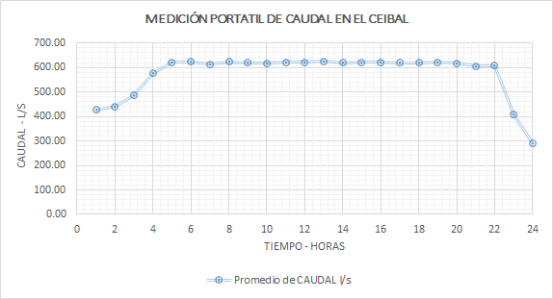
Tabla 10. Medición portátil de caudal en el Ceibal
Gráfico 2. Medición Portátil de Caudal realizada en la Estación “El Ceibal”
Hora | Promedio de CAUDAL l/s
0 | 427.95
1 | 441.61
2 | 486.63
3 | 576.28
4 | 622.09
5 | 622.64
6 | 614.09
7 | 623.81
8 | 619.99
9 | 617.03
10 | 620.81
11 | 620.90
12 | 625.24
13 | 618.72
14 | 620.58
15 | 622.43
16 | 620.10
17 | 620.33
18 | 621.01
19 | 616.73
20 | 606.45
21 | 608.60
22 | 406.83
23 | 290.73
Total | 592.25

Los resultados en la Tabla 10 muestran que para los horarios en donde se mantiene la operación sin llenar los tanques (de 02h00 hasta 22h00), el caudal promedio es de 616.72 l/s, es decir, cada bomba está impulsando 308 l/s, comprobando que, con dos grupos encendidos, se desplaza el punto de operación de cada bomba. Se puede apreciar también la disminución de caudal en las horas donde se realizan la operación de llenado de los dos tanques (desde 22h00 hasta 02h00).

Otro de los puntos a destacar de la operación actual es precisamente la exclusión de los tanques de la operación normal, tal y como fueron diseñados. Como se mencionó en el punto 5.2.2, el diseño original de este sistema de bombeo era que los tanques pudiesen trabajar a gravedad desde el Tanque Cruz Verde hasta la estación Azúa.

Existe un historial de una prueba realizada hace aproximadamente 2 años por la EPAM, que no quedó registrada, en donde se trató de operar el sistema como originalmente fue diseñado, quedando por fuera los by-pass instalados, y volviendo a incluir los tanques en la operación. Durante la prueba se presentaron problemas al momento de llenar el tanque Intermedio, por lo que se tendría un factor que limita la conducción de agua desde el tanque Cruz Verde.

Realizando un análisis de la topografía a partir de la información obtenida en el modelo digital del terreno, que fue facilitada por el Sistema Nacional de información y gestión de tierras rurales (SIG Tierras), se pudo verificar que efectivamente existe un punto alto en el perfil de la tubería, ubicado a 9 Km del tanque Cruz Verde con 132 msnm, el mismo que no permitiría que el sistema funcione a gravedad desde el tanque mencionado.

Tanque Cruz Verde
Tanque Intermedio
Punto Alto Identificado
152 msnm
132 msnm
100 msnm
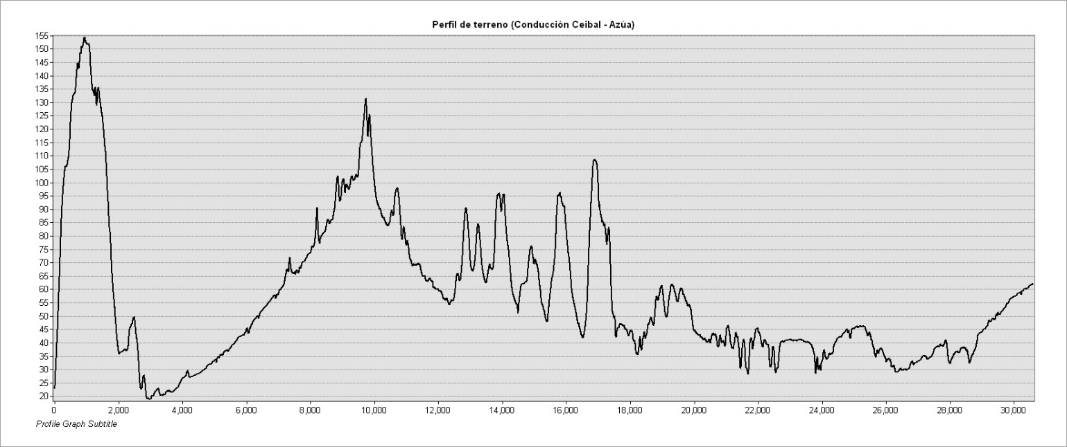
Gráfico 3. Perfil de terreno (Conducción Ceibal – Azúa).

Utilizando la información topográfica de los puntos más altos del sistema, las estimaciones de demandas realizadas en el punto 5.1.3 y las curvas de las bombas del diseño original del sistema (Anexo 5), se realizó una simulación en un modelo hidráulico utilizando el software WaterGEMS, en donde se estructuró todo el sistema desde la estación el Ceibal hasta la entrada de la estación Azúa, comprobándose que con el diseño original y las condiciones actuales de operación, el punto alto es una limitación a tomar en cuenta para definir los nuevos grupos de bombeo.

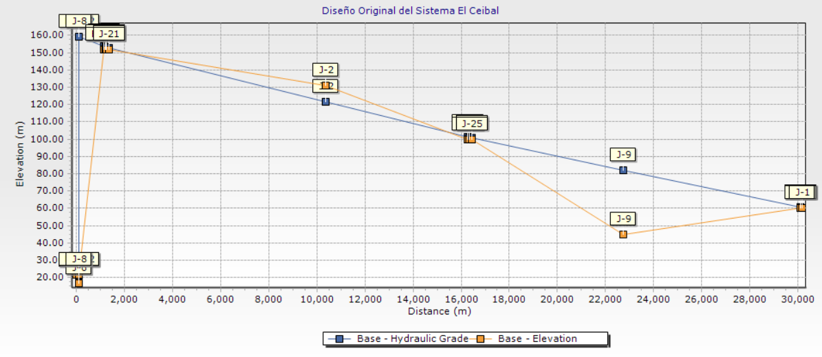
Gráfico 4. Perfil de la línea de gradiente hidráulico del sistema Original del Ceibal con las condiciones actuales de demanda.

Se observa en los resultados obtenidos por el modelo (Gráfico 4), que la línea de gradiente hidráulico del sistema cae por debajo del perfil de terreno justo entre el tramo Tanque Cruz Verde – Tanque Intermedio, con esta conclusión se deberá dimensionar una bomba capaz de superar este punto alto, lo que dejaría por fuera que los tanques formen parte de la operación del sistema y queden simplemente como reserva para abastecimiento de los cantones y poblaciones mencionadas en el punto 5.2.2.

Escenarios proyectados

De acuerdo con el análisis realizado de la situación actual del sistema, se han logrado plantear escenarios de diseño teniendo en cuenta las condiciones topográficas, población, caudal disponible y capacidad de transporte del sistema.

Los escenarios que se han contemplado para el dimensionamiento de las nuevas bombas del Ceibal son:

- Capacidad máxima de transporte
- Capacidad mínima de transporte (según condiciones hidráulicas)
- Operación esperada

El primer escenario fue proyectado para determinar la altura máxima de bombeo que se requiere cuando el sistema tenga la capacidad de impulsar los 1050 l/s directamente hasta la estación Azúa sin distribuir caudal a ninguno de los cantones y poblaciones que actualmente se abastecen del mismo.

El segundo escenario se proyectó esta vez para definir la altura de bombeo requerida con un variador de velocidad, para proporcionar un caudal más probable de operación que permita el abastecimiento a los sectores que están vinculados a esta conducción. Este escenario permitirá que las bombas funcionen en estas condiciones adecuadas hasta que se materialice la nueva sectorización de la ciudad y la repotenciación de la planta de tratamiento “El Ceibal”.

El tercer y último escenario está proyectado para una situación futura de abastecimiento a 15 años, incluye una operación del sistema esperada, esto quiere decir, la planta el Ceibal produciendo hasta al 100% de su capacidad nominal, y una sectorización de la ciudad en donde el macro-sector denominado como “Tarqui Alto”, sea abastecido por la producción de la planta de tratamiento “Colorado”. Para esto es necesario realizar un empate entre el acueducto de Ø500mm de PVC que abastece la parroquia “Eloy Alfaro” con la tubería de Ø300mm de HD que distribuye agua al sector mencionado.

Para garantizar el balance proyectado se necesita que la producción de Colorado sea quien cubra la demanda, del macro-sector denominado “Línea Manta” que se abastece del acueducto de diámetro Ø450mm de HD. Con estos cambios se garantiza poder cubrir con una demanda máxima proyectada en 1050 l/s de los sectores vinculados con el sistema “El Ceibal”.

Análisis de Escenarios – Sistema “El Ceibal”

Definidas las variables que serán calculadas para cada uno de los escenarios proyectados, se presentan a continuación el detalle de cada escenario y las consideraciones que se han tenido para la modelación hidráulica de los nuevos equipos de bombeo.

Escenario de capacidad máxima de transporte

Este primer escenario fue propuesto para bombear el caudal máximo (1050 l/s) que puede trasegar el acueducto de 800 mm de hierro dúctil.

No se contemplan los abastecimientos para Crucita, Rocafuerte ni para Jaramijó, ante la posibilidad de enviar todo el caudal máximo exclusivo para la ciudad de Manta, con el que se obtiene velocidades mayores a 2 m/s. Esta velocidad conllevaría a tener mayores pérdidas de carga por fricción en el acueducto, pero tal como se analiza en el punto 5.1.2, no genera pérdidas unitarias superiores a los 5m/km por lo que estaría en el límite de lo permisible.

Esto nos garantizaría cubrir el 100% de la demanda actual necesaria para los sectores conectados a este sistema, tal como lo muestra la Tabla 7. Debido a que total de la demanda es de 1246.5 l/s, y como el escenario no contempla el caudal entregado a Jaramijó y las Industrias quedaría una demanda neta de 1046.5 l/s lo suficiente para que el caudal que se bombearía hasta la estación Azúa cubra dicha demanda.

Para la situación futura, en un escenario proyectado para 15 años, el bombeo cumpliría siempre y cuando la sectorización que se plantea, permita balancear el sistema de forma que los sectores conectados al mismo, no superen los 1050 l/s. Lo que significaría mover macro-sectores como Tarqui Alto, Sí Vivienda y Zona Rural y el de Línea Manta a la nueva producción que se está proponiendo en la planta potabilizadora en Colorado y cuya agua cruda es impulsada desde el embalse La Esperanza ubicado en el cantón Bolívar de la provincia de Manabí.

Partiendo de la capacidad máxima de transporte del acueducto, se definió que el caudal máximo ($Qmax.d$) es igual a 1050 l/s. Así, el caudal de bombeo quedaría limitado a ser igual, y los equipos de bombeo deberán trabajar 24 horas para cumplir con la demanda total proyectada para este sistema.

$$Qb=1050 l/s×\left(\frac{24 horas}{24 horas}\right)$$

$$Qb=1050 l/s$$

Se deberá mantener un nivel en la cisterna ubicada en la Estación “El Ceibal” de 5 metros para la succión que garantice las presiones al momento de llegar a la Estación Azúa. Para el cálculo de la altura estática de impulsión se ha tomado en cuenta las siguientes condiciones iniciales:

Cota inicio | 21.7 | m
Cota final | 60 | m
Presión de succión | 5 | m

Utilizando la ecuación de Bernoulli (Ec. 2), se procedió a definir la altura total de bombeo que se requiere para este escenario, esta sería el umbral máximo en que trabajaría la bomba. Los resultados se presentan a continuación:

Altura total de bombeo | 175.8 | m
Caudal bombeado | 1050.0 | l/s
Potencia bomba-motor (×3) | 2975 | hp

Se han tomado en cuenta para el cálculo del bombeo, las pérdidas por fricción y de accesorios instalados en la estación de bombeo y que se muestran en la siguiente tabla.

Tabla 11. Coeficiente de pérdidas menores de los accesorios instalados en una estación de bombeo

Accesorio | Cantidad | Coef. k_{m}
Entrada acampada | 1 | 0.1
Unión | 5 | 0.3
Válvula corte (Buffer o compuerta) | 2 | 0.4
Reducción (incluye unión flexible) | 1 | 0.15
Expansión | 1 | 0.15
Válvula check | 1 | 2.5
Yee incorporación | 1 | 0.5
Codo recto 90° | 1 | 0.8

Así, queda definida la altura total de bombeo (176 metros), con lo que se garantiza que la estación pueda vencer los puntos altos que tiene el sistema ante un escenario de transporte del máximo caudal. En la Tabla 12 se muestra un resumen de los principales parámetros considerados para el diseño de los equipos de bombeo en el sistema “El Ceibal” para cada uno de los tramos; y en el gráfico 6 se muestra el perfil del gradiente hidráulico del bombeo para este escenario.

Tabla 12. Resumen de los principales parámetros. Escenario 1
Ítem | Conducción "El Ceibal" - Azúa
 | Ceibal - Cruz Verde | Cruz Verde - Punto Alto | Punto Alto - Intermedio | Intermedio - Jaramijó | Jaramijó - Azua
Cota inicial (m) | 21.7 | 152 | 131 | 100 | 45
Cota final (m) | 152 | 131 | 100 | 45 | 60
Caudal (l/s) | 1050.0 | 1050.0 | 1050.0 | 1050.0 | 1050.0
Longitud (m) | 1200 | 9000 | 6000 | 6400 | 7400
Diámetro (mm) | 800 | 800 | 800 | 800 | 800
Velocidad (m/s) | 2.1 | 2.1 | 2.1 | 2.1 | 2.1
hf/L (m/km) | 4.48 | 4.48 | 4.48 | 4.48 | 4.48

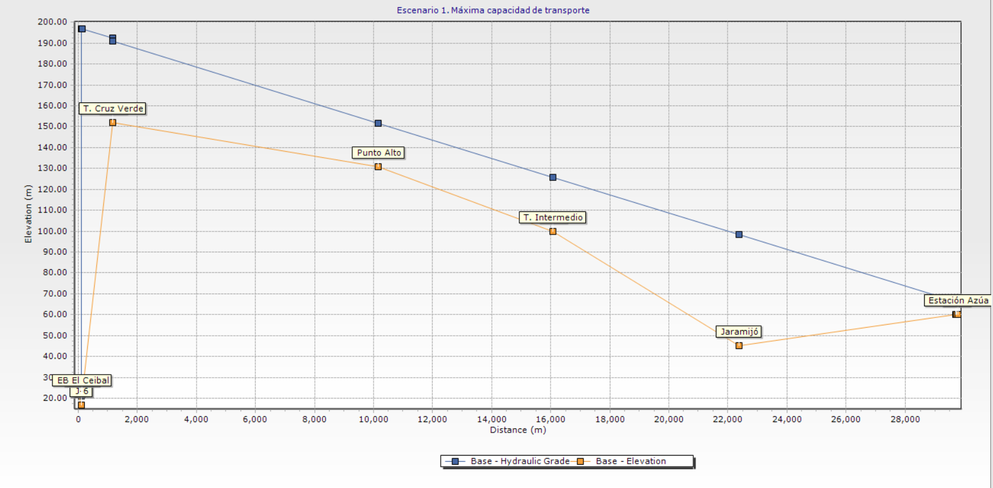
Gráfico 5. Perfil del gradiente hidráulico del bombeo proyectado para el Escenario 1

Escenario de capacidad mínima de transporte

Este escenario se planteó para definir el valor mínimo de caudal deberá transportar el acueducto sin que el mismo represente un problema tanto para las bombas como para el sistema en sí.

Los nuevos equipos de bombeo deberán tener la capacidad de impulsar un caudal mínimo de 750 l/s, puesto que actualmente la planta potabilizadora no estaría en condiciones de llevar al 100% su capacidad nominal de producción, tal como se detalla en el punto 5.1.1. Por lo que es necesario, para llegar a este punto de operación, que las bombas trabajaren con variadores de velocidad que permita llegar a dicho punto de operación, procurando mantener una buena eficiencia (por encima del 75%).

En este escenario el sistema operará bajo condiciones de gravedad, llegando a los puntos más altos (Tanque Cruz Verde, y un punto alto ubicado a 10.2 Km de la Estación “El Ceibal”) sin dificultad. Las siguientes condiciones iniciales se tuvieron en cuenta para el cálculo de la altura estática de impulsión:
Cota inicio |  | 21.7 | m
Cota final |  | 60 | m
Presión ingreso EB |  | 5 | m

Se definió la altura total de bombeo requerida con la ecuación 2 (Bernoulli), tomando en cuenta las pérdidas por fricción y de accesorios presentadas en el punto anterior (Tabla 11), los resultados se presentan a continuación:

Altura total de bombeo |  | 134.1 | m
Caudal bombeado |  | 750.0 | l/s
Potencia bomba-motor (×3) |  | 1685 | hp

Este punto de funcionamiento es el umbral mínimo en el que la bomba deberá operar sin dificultad alguna. La siguiente tabla de resumen contiene los principales parámetros considerados para el diseño de los equipos de bombeo en el sistema “El Ceibal” para cada uno de los tramos; y en el Gráfico 6 se muestra el perfil del gradiente hidráulico del bombeo para este escenario.

Tabla 13. Resumen de los principales parámetros. Escenario 2
Ítem | Conducción "El Ceibal" - Azúa
 | Ceibal - Cruz Verde | Cruz Verde - Punto Alto | Punto Alto - Intermedio | Intermedio - Jaramijó | Jaramijó - Azua
Cota inicial (m) | 21.7 | 152 | 131 | 100 | 45
Cota final (m) | 152 | 131 | 100 | 45 | 60
Caudal (l/s) | 750.0 | 750.0 | 750.0 | 750.0 | 750.0
Longitud (m) | 1200 | 9000 | 6000 | 6400 | 7400
Diámetro (mm) | 800 | 800 | 800 | 800 | 800
Velocidad (m/s) | 1.5 | 1.5 | 1.5 | 1.5 | 1.5
hf/L (m/km) | 2.34 | 2.34 | 2.34 | 2.35 | 2.34

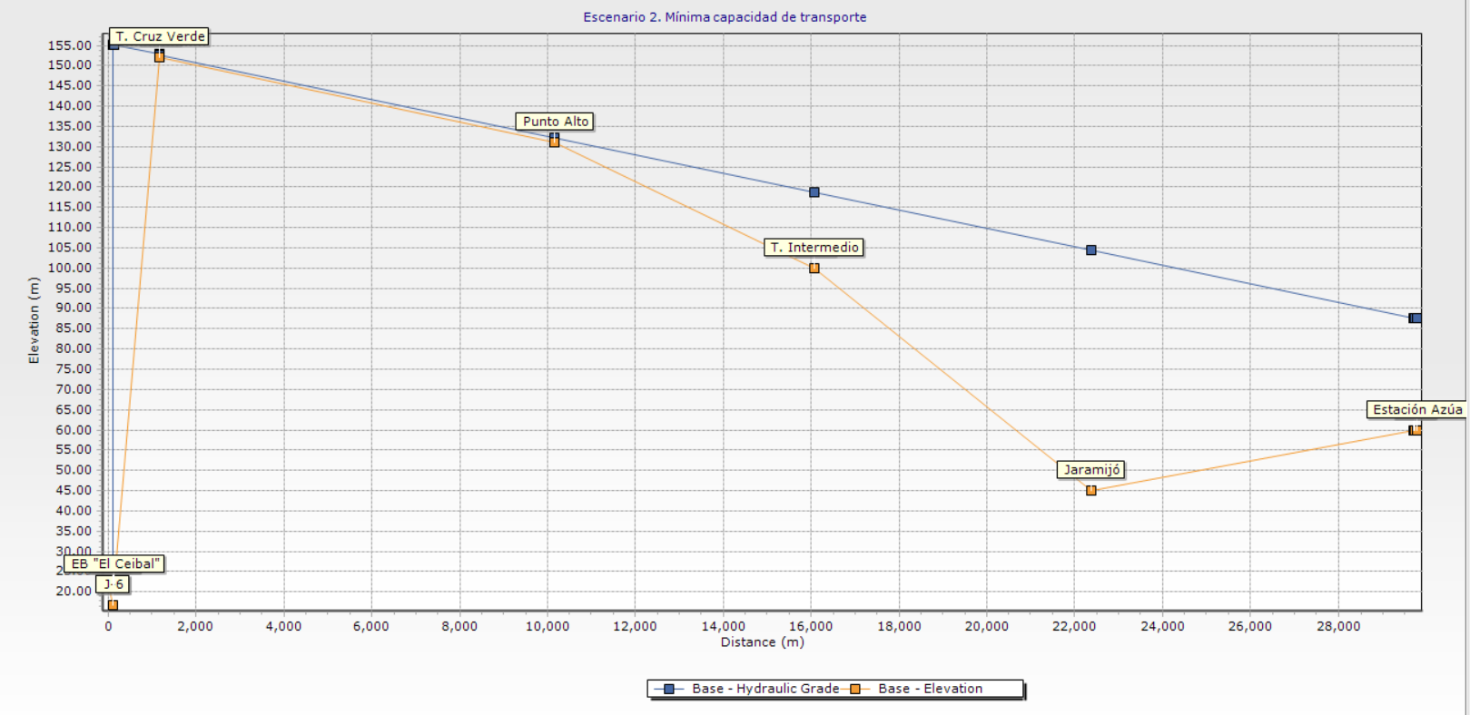
Gráfico 6. Perfil del gradiente hidráulico del bombeo proyectado para el Escenario 2

Escenario de operación esperada

Este tercer escenario fue propuesto para bombear el caudal máximo (1050 l/s) y distribuyendo en ruta hasta la estación Azúa. Para el mismo se contempla la demanda entregada a Crucita y Rocafuerte que se ha estimado en 137.4 l/s, calculada para una población total de 27000 habitantes para los dos cantones, con la misma dotación neta definida para la ciudad de Manta (150 l/hab/día). También se incluye los dos abastecimientos al cantón Jaramijó y, hacia los 5 barrios y urbanizaciones que se encuentran a la entrada de Manta, contabilizando una demanda promedio de 200 l/s, la misma que fue verificada con mediciones realizadas en campo.

Al igual que el primer escenario, se parte de la capacidad máxima de transporte del acueducto que permita tener gradientes hidráulicos aceptables, para definir el caudal máximo a trasegar ($Qmax.d=1050 l/s)$. Por lo que los equipos de bombeo deberán trabajar 24 horas para cumplir con la demanda total proyectada para este sistema.
$$Qb=1050 l/s×\left(\frac{24 horas}{24 horas}\right)$$

$$Qb=1050 l/s$$

En este sistema cuenta con una altura estática de succión positiva, puesto que se tiene una cisterna de almacenamiento, la misma que mantiene un nivel de 5 metros por encima del eje de la bomba. Para el diseño de la bomba se ha tomado en cuenta este nivel por lo que es fundamental mantener estas condiciones para el óptimo funcionamiento del bombeo.

Para el cálculo de la altura estática de impulsión se ha tomado en cuenta las siguientes condiciones iniciales:
Cota inicio |  | 21.7 | m
Cota final |  | 60 | m
Presión de succión |  | 5 | m

Mediante la aplicación de la ecuación 2 (Bernoulli), se definió la altura total que requiere el bombeo tomando en cuenta las pérdidas por fricción y de accesorios en la impulsión (Tabla 11), los resultados se muestran a continuación:

Altura total de bombeo | 148.9 | m
Caudal bombeado | 1050.0 | l/s
Potencia bomba-motor (×3) | 2509 | hp

Se define entonces que la altura total de bombeo para este escenario es de 149 metros, con lo que se garantiza que la bomba pueda vencer los puntos altos que tiene el sistema.

A continuación, se presenta una tabla resumen de los principales parámetros considerados para diseño de los equipos de bombeo en el sistema “El Ceibal” para cada uno de los tramos; y en el gráfico 8 se muestra el perfil del gradiente hidráulico del bombeo para este escenario.

Tabla 14. Resumen de los principales parámetros. Escenario 3
Ítem | Conducción "El Ceibal" - Azúa
 | Ceibal - Cruz Verde | Cruz Verde - Punto Alto | Punto Alto - Intermedio | Intermedio - Jaramijó | Jaramijó - Azua
Cota inicial (m) | 21.7 | 152 | 131 | 100 | 45
Cota final (m) | 152 | 131 | 100 | 45 | 60
Caudal (l/s) | 1050.0 | 912.6 | 912.6 | 912.6 | 712.6
Longitud (m) | 1200 | 9000 | 6000 | 6400 | 7400
Diámetro (mm) | 800 | 800 | 800 | 800 | 800
Velocidad (m/s) | 2.1 | 1.8 | 1.8 | 1.8 | 1.4
hf/L (m/km) | 4.48 | 3.38 | 3.38 | 3.38 | 2.06

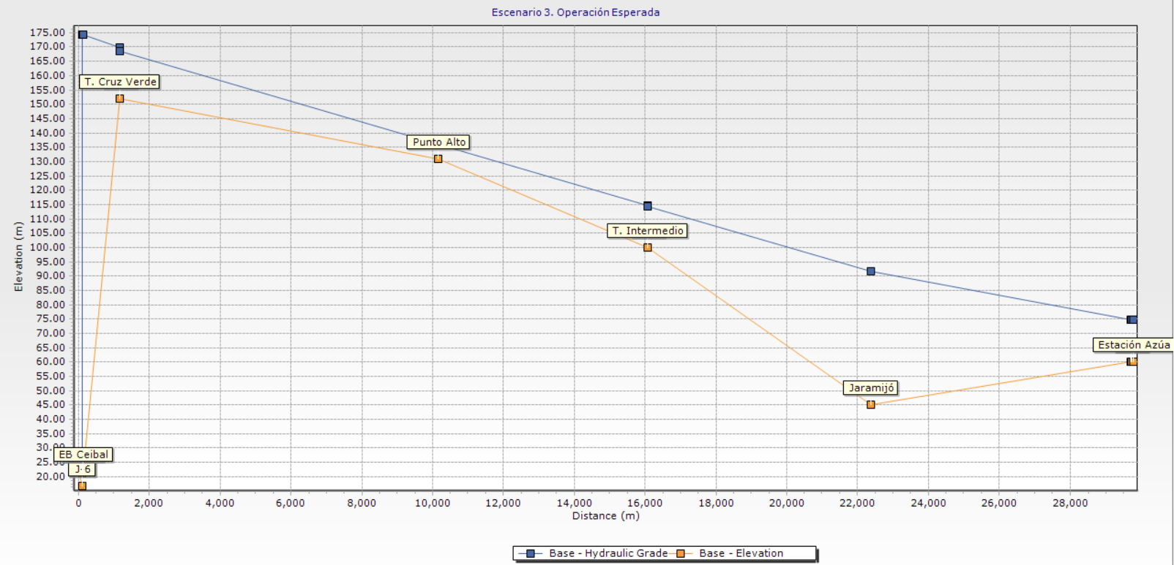
Gráfico 7. Perfil del gradiente hidráulico del bombeo proyectado para el Escenario 3

Análisis de alternativas propuestas – Sistema “El Ceibal”

Para realizar el análisis de las alternativas que se proponen es indispensable revisar el comportamiento hidráulico que tendrán las nuevas bombas, el mismo que viene especificado en sus curvas características que representan una relación entre los distintos valores del caudal proporcionado por la misma con otros parámetros como la altura total de bombeo, el rendimiento hidráulico, la potencia requerida y la altura de succión neta positiva, que están en función del tamaño, diseño y construcción de la bomba.

Estas curvas, obtenidas experimentalmente en un banco de pruebas, son proporcionados por los fabricantes a una velocidad de rotación determinada (N). Son representadas gráficamente, colocando en el eje de abscisas los caudales y en el eje de ordenadas las alturas, rendimientos, potencias y alturas de aspiración.

Estas alternativas se obtuvieron una vez definidos los puntos de funcionamiento de la nueva bomba tanto para la operación máxima como mínima en la que deberá trabajar. Esta información fue facilitada a dos proveedores, los mismos que brindaron dos opciones que cumplen con lo solicitado. A continuación, se presenta el análisis realizado para cada una de las alternativas propuestas.

Es importante señalar que las alternativas presentadas en este apartado consideran el mismo tipo de grupos de bombeo que los existentes, es decir, carcaza partida. Esto con el objetivo de minimizar el costo de las adecuaciones necesarias para instalar y poner en funcionamiento los nuevos grupos de bombeo, tratando de mantener la misma configuración de la infraestructura existente.

Alternativa 1 – Estación “El Ceibal”

Las bombas son centrifugas de carcaza partida, las que utilizan el principio de fuerza centrífuga para acelerar el líquido dentro de un impulsor giratorio y luego lo juntan y convierten en carga hidrostática dentro de un cuerpo de caracol o voluta estacionaria. La bomba está compuesta de dos conjuntos:

- Carcasa o pieza estacionaria
- Impulsor o piezas móviles

Esta carcasa es partida horizontalmente a lo largo de la línea central del eje de la bomba, y en la mitad inferior se encuentran las bocas de aspiración y de descarga. Por tener esta configuración, no es necesario desconectar ni la tubería de aspiración ni la de descarga para reparar el impulsor o para reemplazarlo. Las mitades superiores e inferiores de la carcasa están unidas por pernos y espigas para mantener un suave contorno de caracol o voluta dentro de la bomba.

Las patas de apoyo forman parte integral de la pieza fundida de la mitad inferior de la carcasa y están taladradas para unirlas con pernos y espigas a la placa de base. Las escuadras de soporte forman una cavidad de goteo para recibir el fluido de escape del prensaestopa y tienen conexiones taladradas y roscadas para el vaciado.

Las escuadras también contienen un agujero de rebose para dejar escapar el agua antes de que llegue al eje, en el caso de que la tubería de vaciado se llegara a obstruir. Las bocas de aspiración y descarga de la bomba son taladradas y roscadas en el lado inferior para lograr el vaciado total de la bomba. Se proveen anillos de desgaste para reducir la derivación interna del líquido que se está bombeando, y para lograr mayor rendimiento y al mismo tiempo reducir el reemplazo de los componentes principales (tales como la carcasa y el impulsor). Las especificaciones de la bomba se muestran en la siguiente tabla:

Tabla 15. Especificaciones técnicas de la bomba dimensionada para la Estación “El Ceibal”. Alternativa 1
Descripción | Unidad | Condición Nominal | Alternativa 1 (con Variador)
Condiciones de Operación
Capacidad | l/s | 350.0 | 250.0
Altura total de bombeo | m | 176.0 | 134.0
NPSH disponible (NPSHa) | ft | Amplia | Amplia
Presión máxima de succión | psig | 0.0 | -
Presión nominal de succión | psig | 0.0 | 0.0
Líquido
Tipo de líquido |  | Otro | Otro
Descripción del Líquido
Temperatura / gravedad específica | ºC | 16 / 1.000 | 16 / 1.000
Tamaño del sólido - (Actual / Límite) | in/in | 0.00 / 0.00 | 0.00 / 0.00
Viscosidad / Presión de Vapor | cP/psia | 1.00 / 0.00 | 1.00 / 0.00
Funcionamiento
Altura actual | m | - | -
Potencia hidráulica | hp | 809 | 440
Velocidad de la bomba | rpm | 1,775 | 1,527
Eficiencia general de bombeo (CE=1.00) | % | 81.6 | 77.6
NPSH requerido (NPSH3) | ft | 19.8 | 12.9
Potencia Nominal | hp | 991 | 561
Potencia Máxima | hp | 1287 | 804
Potencia del impulsor | hp/kW | 1250 / 932 | 1250 / 932
Presión de trabajo de la carcasa | psig | 273.5 | 202.1
Máxima admisible | psig | 362.6 | 250.9
Presión hidrostática de prueba | psig | 580.2 | 377.1
Diámetro del impulsor (Nominal) | in | 23.15 | 23.15
Diámetro del impulsor (Máximo / Mínimo) | in/in | 23.62 / 18.90 | - / -
Velocidad específica de succión | (US units) | 8,810 | 8,810
Caudal mínimo continuo | l/s | 191.7 | 141.99
Altura máxima en el diámetro nominal | m | 192.55 | 142.5
Caudal en el punto de máxima eficiencia | l/s | 484.1 | 416.5
Porcentaje del caudal en el punto de máxima eficiencia | % | 72.3 | 60.0
Ratio del diámetro del impulsor (nominal/máx.) | % | 98.0 | 98.0
Incremento de altura para el apagado | % | 9.4 | 6.3
Ratio de la Altura total (nominal/máx.) | % | 95.2 | 95.5

La curva característica de la bomba se presenta a continuación para los dos escenarios límites proyectados (máxima y mínima capacidad de transporte). Los componentes de potencia, eficiencia y altura neta de succión positiva requerida, también se representan para los escenarios mencionados.

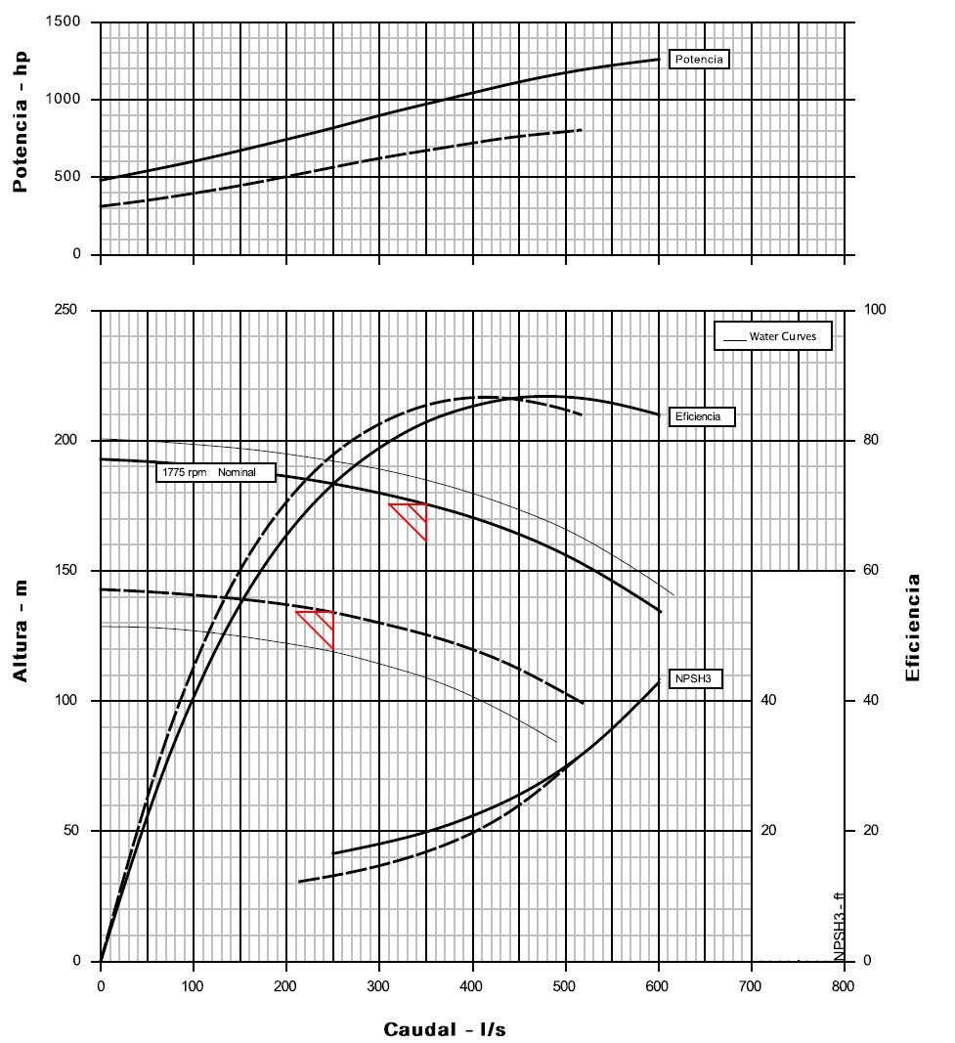
Gráfico 8. Curva Característica de la Alternativa 1 de bomba para los Escenarios proyectados.

Como se aprecia en el Gráfico 8, se obtienen eficiencias por encima del 75% para ambos escenarios.

Alternativa 2 – Estación “El Ceibal”

La bomba de la alternativa 2, presenta las mismas características de la bomba anterior con la diferencia de que maneja otro límite de potencia y tiene mejor eficiencia para el escenario de mínima capacidad de transporte (mayor al 80% para los dos escenarios).

A continuación, se presentan las especificaciones para esta alternativa.

Tabla 16. Especificaciones técnicas de la bomba dimensionada para la Estación “El Ceibal”. Alternativa 2
Descripción | Unidad | Condición Nominal | Alternativa 2 (con Variador)
Condiciones de Operación
Capacidad | l/s | 350.0 | 250.0
Altura total de bombeo | m | 176.0 | 134.0
NPSH disponible (NPSHa) | ft | Amplia | Amplia
Presión máxima de succión | psig | 0.0 | -
Presión nominal de succión | psig | 0.0 | 0.0
Líquido
Tipo de líquido |  | Otro | Otro
Descripción del Líquido
Temperatura / gravedad específica | ºC | 16 / 1.000 | 16 / 1.000
Tamaño del sólido - (Actual / Límite) | in/in | 0.00 / 0.00 | 0.00 / 0.00
Viscosidad / Presión de Vapor | cP/psia | 1.00 / 0.00 | 1.00 / 0.00
Funcionamiento
Altura actual | m | - | -
Potencia hidráulica | hp | 809 | 440
Velocidad de la bomba | rpm | 1,790 | 1,506
Eficiencia general de bombeo (CE=1.00) | % | 81.6 | 81.2
NPSH requerido (NPSH3) | ft | 16.4 | 10.00
Potencia Nominal | hp | 998 | 542
Potencia Máxima | hp | 1,194 | 711
Potencia del impulsor | hp/kW | 1250 / 932 | 1250 / 932
Presión de trabajo de la carcasa | psig | 302.6 | 209.1
Máxima admisible | psig | 435.1 | 435.1
Presión hidrostática de prueba | psig | 435.1 | 435.1
Diámetro del impulsor (Nominal) | in | 24.32 | 24.32
Diámetro del impulsor (Máximo / Mínimo) | in/in | 25.20 / 20.87 | - / -
Velocidad específica de succión | (US units) | 19,870 | 19,780
Caudal mínimo continuo | l/s | 120.1 | 101.0
Altura máxima en el diámetro nominal | m | 213.05 | 150.81
Caudal en el punto de máxima eficiencia | l/s | 318.5 | 268.0
Porcentaje del caudal en el punto de máxima eficiencia | % | 109.9 | 93.3
Ratio del diametro del impulsor (nominal/max) | % | 96.5 | 96.5
Incremento de altura para el apagado | % | 21.0 | 12.5
Ratio de la Altura total (nominal/max) | % | 89.7 | 90.5

Así mismo se muestra en el Gráfico 9, la curva característica de esta bomba en donde se puede apreciar una mejoría en la eficiencia del escenario de mínima capacidad de transporte, de aproximadamente un 4%.

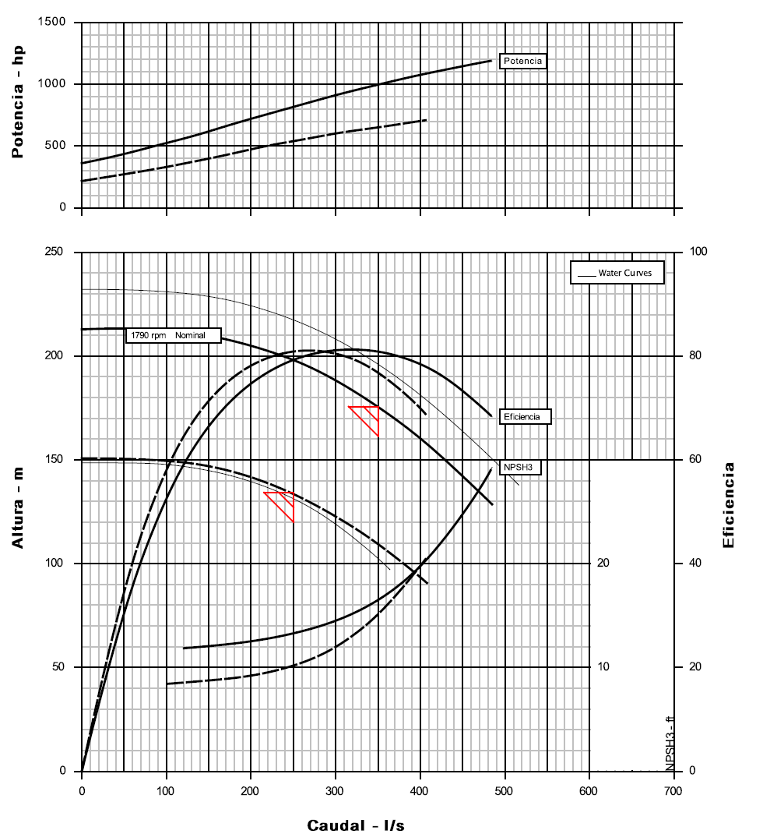
Gráfico 9. Curva Característica de la Alternativa 2 de bomba para los Escenarios proyectados.

Selección de Alternativa

Tabla 17. Costos Totales de las alternativas propuestas. (Solo equipo no incluye el montaje y puesta en marcha)
ALTERNATIVA | DESCRIPCIÓN
1 | Q= 350 L/s, TDH= 176 mca, Velocidad=1775 rpm. Eficiencia 81.6% (SIMILARES A LAS EXISTENTES). Carcasa en hierro fundido e impulsor en bronce. Incluye motor eléctrico asincrónico, jaula de ardilla, horizontal 6600 V / 3F / 60 Hz; base y acople.potencia: 1250 HP.
2 | Q= 350 L/s, TDH= 176 mca, Velocidad=1790 rpm. Eficiencia 81.6% Carcasa en hierro fundido e impulsor en bronce. Incluye motor eléctrico asincrónico, jaula de ardilla, horizontal 6600 V / 3F / 60 Hz; base y acople.potencia: 1250 HP.

La Tabla 17 muestra los costos de dos alternativas que cumplen en proporcionar los parámetros hidráulicos requeridos para los grupos de bombeo en El Ceibal. Para la selección de la alternativa más adecuada se ha realizado un análisis financiero incluyendo los costos de inversión (CAPEX) y costos operativos (OPEX) que tendrían ambas alternativas. El análisis realizado se ha basado en el cálculo del Valor Actual Neto (VAN), bajo las siguientes premisas de análisis:

- El costo de mantenimiento de las bombas se lo asume igual para ambas alternativas, debido a las características similares que tienen los nuevos equipos de bombeo (punto operativo, potencia de la bomba y motor).

- El incremento estimado de la recaudación en el escenario proyectado cuando se alcance la continuidad se lo asume igual para las dos alternativas, puesto que los caudales a impulsar serían los mismos.

- El costo energético se lo ha establecido en 11 centavos de dólar por kilovatio/hora (kWh). El valor seleccionado corresponde al detallado en las facturas que la EPAM proporcionó para este análisis, y será este ítem el que proporcione el flujo de ingreso/egresos para el análisis del VAN.

- La operación de las bombas se proyecta de la siguiente manera: los dos primeros años las bombas operarán con variadores de velocidad que permitan desplazar el punto de operación el cual está detallado en el escenario de mínima capacidad de transporte (punto 6.2).

Los 2 años siguientes, durante los cuales se proyecta alcanzar la continuidad de servicio; las bombas impulsarán el máximo caudal de diseño. Se ha asumido que durante este período el nivel de pérdidas corresponde al umbral máximo de ANC que debería tener el sistema para poder satisfacer la demanda bruta con la infraestructura de producción de AAPP existente.

A partir del periodo 5 se han analizado 3 escenarios que incluyen la operación de las bombas con los variadores de velocidad. Se han estimado diferentes objetivos de reducción de pérdidas en la red de distribución con un horizonte al año 2031 y se presentan a continuación:

- Primer escenario: con una la situación más adversa, este escenario contempla una reducción del 5% en el porcentaje de pérdidas en la red para el año 2031.

- Segundo escenario: está estimado para una reducción del 15% del porcentaje de pérdidas en la red para el año 2031.

- Tercer escenario: es el escenario más óptimo y contempla una reducción del 30% del porcentaje de pérdidas en la red hasta el año 2031.

Cabe destacar que los valores que se presentan en las siguientes tablas sobre el flujo que tendría cada opción en cada uno de los escenarios de los costos operativos (OPEX), serán costos aproximados obtenidos a partir de la información disponible.

Tabla 18. VAN Alternativa 1 - Escenario 1.
Tasa (k) |  | 10%
Inversión |  | $-1,956,014.57
Periodo | Caudal bombeado (l/s) | Costos Operativos ($)
1 | 750 | $-1,200,000.00
2 | 750 | $-1,200,000.00
3 | 1050 | $-2,100,000.00
4 | 1050 | $-2,100,000.00
5 | 1040 | $-2,050,000.00
6 | 1030 | $-2,000,000.00
7 | 1020 | $-1,950,000.00
8 | 1010 | $-1,920,000.00
9 | 1000 | $-1,900,000.00
10 | 990 | $-1,850,000.00
11 | 980 | $-1,830,000.00
12 | 970 | $-1,770,000.00
13 | 960 | $-1,740,000.00
14 | 950 | $-1,700,000.00
15 | 940 | $-1,670,000.00
VAN |  | $-15,424,822.43

Tabla 19. VAN Alternativa 1 – Escenario 2
Tasa (k) |  | 10%
Inversión |  | $-1,956,014.57
Periodo | Caudal bombeado (l/s) | Costos Operativos ($)
1 | 750 | $-1,200,000.00
2 | 750 | $-1,200,000.00
3 | 1050 | $-2,100,000.00
4 | 1050 | $-2,100,000.00
5 | 1030 | $-2,000,000.00
6 | 1010 | $-1,920,000.00
7 | 990 | $-1,830,000.00
8 | 970 | $-1,770,000.00
9 | 950 | $-1,700,000.00
10 | 930 | $-1,640,000.00
11 | 910 | $-1,580,000.00
12 | 890 | $-1,520,000.00
13 | 870 | $-1,460,000.00
14 | 850 | $-1,400,000.00
15 | 830 | $-1,370,000.00
VAN |  | $-14,652,075.56

Tabla 20. VAN Alternativa 1 – Escenario 3
Tasa (k) |  | 10%
Inversión |  | $-1,956,014.57
Periodo | Caudal bombeado (l/s) | Costos Operativos ($)
1 | 750 | $-1,200,000.00
2 | 750 | $-1,200,000.00
3 | 1050 | $-2,100,000.00
4 | 1050 | $-2,100,000.00
5 | 1000 | $-1,900,000.00
6 | 950 | $-1,750,000.00
7 | 900 | $-1,550,000.00
8 | 850 | $-1,400,000.00
9 | 825 | $-1,350,000.00
10 | 800 | $-1,300,000.00
11 | 775 | $-1,250,000.00
12 | 750 | $-1,200,000.00
13 | 725 | $-1,200,000.00
14 | 700 | $-1,400,000.00
15 | 675 | $-1,300,000.00
VAN |  | $-13,588,516.94

Tabla 21. VAN Alternativa 2 – Escenario 1
Tasa (k) |  | 10%
Inversión |  | $-2,445,018.21
Periodo | Caudal bombeado (l/s) | Costos Operativos
1 | 750 | $-1,160,000.00
2 | 750 | $-1,160,000.00
3 | 1050 | $-2,150,000.00
4 | 1050 | $-2,150,000.00
5 | 1040 | $-2,120,000.00
6 | 1030 | $-2,080,000.00
7 | 1020 | $-2,000,000.00
8 | 1010 | $-1,980,000.00
9 | 1000 | $-1,950,000.00
10 | 990 | $-1,900,000.00
11 | 980 | $-1,880,000.00
12 | 970 | $-1,820,000.00
13 | 960 | $-1,790,000.00
14 | 950 | $-1,750,000.00
15 | 940 | $-1,720,000.00
VAN |  | $-16,171,949.41
Tabla 22. VAN Alternativa 2 – Escenario 2
Tasa (k) |  | 10%
Inversión |  | $-2,445,018.21
Periodo | Caudal bombeado (l/s) | Costos Operativos
1 | 750 | $-1,160,000.00
2 | 750 | $-1,160,000.00
3 | 1050 | $-2,150,000.00
4 | 1050 | $-2,150,000.00
5 | 1030 | $-2,080,000.00
6 | 1010 | $-1,980,000.00
7 | 990 | $-1,900,000.00
8 | 970 | $-1,820,000.00
9 | 950 | $-1,750,000.00
10 | 930 | $-1,700,000.00
11 | 910 | $-1,630,000.00
12 | 890 | $-1,560,000.00
13 | 870 | $-1,500,000.00
14 | 850 | $-1,440,000.00
15 | 830 | $-1,400,000.00
VAN |  | $-15,390,071.69

Tabla 23. VAN Alternativa 2 – Escenario 3
Tasa (k) |  | 10%
Inversión |  | $-2,445,018.21
Periodo | Caudal bombeado (l/s) | Costos Operativos ($)
1 | 750 | $-1,160,000.00
2 | 750 | $-1,160,000.00
3 | 1050 | $-2,150,000.00
4 | 1050 | $-2,150,000.00
5 | 1000 | $-1,950,000.00
6 | 950 | $-1,750,000.00
7 | 900 | $-1,600,000.00
8 | 850 | $-1,440,000.00
9 | 825 | $-1,380,000.00
10 | 800 | $-1,330,000.00
11 | 775 | $-1,300,000.00
12 | 750 | $-1,160,000.00
13 | 725 | $-1,160,000.00
14 | 700 | $-1,440,000.00
15 | 675 | $-1,340,000.00
VAN |  | $-14,192,770.81

Las tablas 18, 19 y 20 presentan los resultados del análisis del VAN para la primera alternativa, las tablas 21, 22 y 23 corresponden a la segunda alternativa de grupos de bombeo. Al comparar los resultados obtenidos para los tres escenarios de evolución del caudal bombeado se observa que la alternativa 1 presenta un menor valor menor en el parámetro VAN para los 15 años proyectados; por lo tanto se concluye que la Alternativa 1 sería la más adecuada para ser utilizada en la estación de bombeo de agua potable “El Ceibal”.

Análisis hidráulico de la Alternativa seleccionada

Una vez que se determinó la alternativa más viable para el sistema, se realizará un análisis hidráulico de la bomba seleccionada, entre las variables a analizar se presentan:

- NPSH disponible
- Curva del Sistema
- Variadores de Velocidad

Análisis del NPSH

Tal como se describe en el punto 5.4, la altura de succión neta disponible equivale a la reserva total de presión, por encima de la presión de vapor del fluido, disponible en la brida de aspiración de la bomba. Este análisis es fundamental para descartar posibles condiciones de cavitación que presente la bomba si no se hace una buena elección del equipo.

Para la alternativa de bombas que se ha elegido, el proveedor muestra en el Gráfico 8 la curva del NPSH_{r}. Se han realizado cálculos para determinar el NPSH_{d} con las condiciones mínimas que se podrían presentar en la succión (cisterna con 1m de nivel).

Aplicando la ecuación 6, se realizó el cálculo y se comprobó que se cumple la desigualdad planteada en la ecuación 5, dándonos para el punto de operación máximo (Q=350 l/s) de la bomba un NPSH_{d} = 10.82 metros, quedando la expresión de la siguiente forma:

$${NPSH}_{d}=\frac{P_{atm}}{γ}+P_{s}-\frac{P_{vp}}{γ}-h_{fs}-\sum{h_{m}}$$

Pérdidas por fricción

$$h_{fs}=f×\frac{L}{D}×\frac{v^{2}}{2g}$$

$$h_{fs}=0.01689×\frac{10m}{0.6m}×\frac{{\left(2.1 m/s\right)}^{2}}{2\left(9.81\frac{m}{s^{2}}\right)}=0.063m$$

Pérdidas menores por accesorios

$$h_{m}=\sum{k_{m}}×\frac{v^{2}}{2g}→\sum{k_{m}}×\frac{{\left(4Q\right)}^{2}}{2gπ^{2}D^{4}}$$

$$h_{m}=1.50×\frac{{\left(4×0.35{m^{3}}/s\right)}^{2}}{2×9.81m/{s^{2}}×π^{2}×{\left(0.6m\right)}^{4}}=0.117m$$

NPSH disponible

$${NPSH}_{d}=10.33mca+1m-0.33mca-0.063m-0.117m=10.82m$$

Desigualdad NPSH disponible vs. NPSH requerida

$${NPSH}_{d}>{NPSH}_{r}$$

$$10.82 m>6.10 m$$

Se debe verificar que la diferencia de la desigualdad entre el NPSH_{d} y NPSH_{r} deberá mantenerse entre 0.5m y 1 m de altura para evitar que la bomba opere en condiciones de cavitación. No es recomendable forzar la operación de la bomba para impulse un caudal mayor a 500 l/s. (Ver Gráfico 10)

En la bomba seleccionada, la diferencia de las dos curvas entre el NPSH disponible de la instalación y NPSH requerida de la bomba, cuando alcanza su $Q_{f}$ es de 4.72 metros, cumpliendo con un amplio margen las condiciones para que no se presente cavitación en la bomba. Para una mejor visualización gráfica, se presentan los valores de NPSH en pies.

ΔNPSH 15.48 ft

Gráfico 10. NPSH_{d} de la instalación vs. NPSH_{r} de la bomba.

Curva del Sistema

Para determinar la energía requerida por el sistema para transportar un determinado caudal, se utilizó un modelo matemático desarrollado en una hoja de cálculo. Se establecieron posibles demandas en base en lo anteriormente descrito, y se representaron los dos escenarios planteados: mínimo y máximo transporte de caudal en la situación actual y futura respectivamente, con esto se construyó una curva Cabeza Dinámica Total vs Caudal.

Para calcular la curva del sistema se debe hacer uso de la ecuación 18 que relaciona el caudal a través de la tubería de descarga con la altura dinámica total H.

$H=H_{t}+\sum{h_{f}+\sum{h_{m}+\frac{V_{i}^{2}}{2g}}}$ (Ec. 18)

Donde, $H_{t}$ es la altura topográfica, $\sum{h_{f}}$ son las pérdidas por fricción, $\sum{h_{m}}$ son las pérdidas por accesorios y $V$ es la velocidad del flujo bombeado.

Tabla 24. Puntos de funcionamiento del sistema
PUNTOS DE FUNCIONAMIENTO
 |  | 2031 | 2016 | UNIDADES
Nº Bombas funcionando |  | 3 | 3 | un
Nº Bombas stand by |  | 1 | 1 | un
Caudal x Bomba (max) |  | 350 | 250 | l/s
Caudal de bombeo |  | 1050 | 750 | l/s
Nivel de agua Succión |  | 21.7 | 21.7 | m.s.n.m.
Nivel de Entrega |  | 153 | 153 | m.s.n.m.
Altura geométrica |  | 130.3 | 130.3 | m
Altura total de bombeo |  | 176 | 134 | m

En el siguiente gráfico se presentan la curva del sistema y las zonas en donde el sistema operaría cuando se encienda 1, 2 o 3 bombas tanto en velocidad fija como variable.

Gráfico 11. Curva del Sistema “El Ceibal”

Las curvas de las bombas están delimitadas hacia la izquierda por el caudal mínimo continuo estable (MCSF) por sus siglas en inglés. Es el caudal mínimo que se debe mantener a través de una bomba, para evitar la recirculación excesiva en la entrada del impulsor. En el Gráfico 11 se puede apreciar los 3 límites de MSCF para cada funcionamiento de las bombas.

Análisis de la alternativa seleccionada con variadores de velocidad

Se ha analizado la operación de la estación de bombeo de agua potable El Ceibal con bombas funcionando a velocidad fija o velocidad variable. Esta última alternativa consiste en regular la velocidad de giro de las bombas, de tal forma que sea posible disponer de una altura de cabeza variable no muy alejada de la curva resistente del sistema para cada instante.

Mediante el uso de bombas de velocidad variable se consigue el máximo rendimiento de la estación de bombeo. Sin embargo, es necesario considerar que el rendimiento de las bombas puede disminuir considerablemente si nos alejamos mucho de la velocidad de giro nominal. El análisis detallado en este apartado está orientado hacia la evaluación indirecta de los factores energéticos y económicos de la alternativa propuesta, pues, si un bomba está funcionando con caudales muy separados de su valor nominal, el rendimiento alcanza valores excesivamente bajos. Adicionalmente, no disponer de recubrimientos entre las zonas útiles ocasionaría un excesivo número de arranques y paradas de los grupos de bombeo, en el caso de que el caudal demandado (representado por la curva resistente del sistema) se encuentre en la zona de no recubrimiento.

El Gráfico 12 muestra las curvas características de la bomba seleccionada a distintas velocidades de giro, y la curva de rendimiento del equipo. A partir de la curva resistente del sistema es posible determinar que la mínima altura de bombeo que deben proporcionar las bombas de Ceibal es de 126 m. Siendo 1775 rpm la velocidad de giro nominal de la bomba, y garantizando operar con rendimientos superiores al 75%, tenemos que la mínima velocidad de giro que deben tener las bombas con variadores de velocidad debe ser superior a 1500 rpm. Por lo tanto, a partir de la definición de la relación de velocidades de giros ($α$) es posible calcular en 0.85 el valor mínimo de $α$ para garantizar que las bombas giren a velocidades superiores a 1500 rpm.

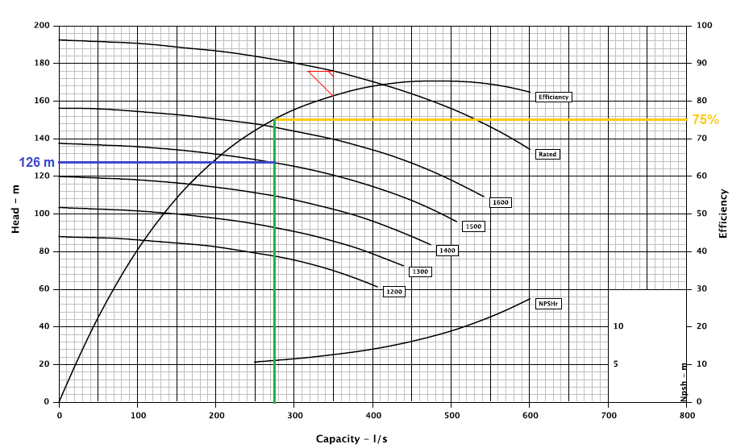
Gráfico 12. Curvas de velocidad de giro de las bombas

Otro aspecto importante a ser considerado en la definición de las bombas para la estación de El Ceibal consiste en analizar si la curva resistente de la instalación está dentro de la zona útil de cada una de las curvas características, tanto de las bombas funcionando a velocidad fija como velocidad variable. Para delimitar la zona útil de cada curva característica se ha fijado un valor mínimo de rendimiento, por debajo del cual no se estima conveniente el funcionamiento de la bomba (o conjunto de bombas). Los valores extremos de caudal en la zona útil de la bomba se han definido como $Q_{min}$ al caudal mínimo y $Q_{máx}$ al máximo de esta zona.

La Tabla 25 resume los valores de caudal a partir de los cuales se graficaron las zonas para cada combinación de bomba mostradas en el Gráfico 13.

Gráfico 13. Zonas de operación de las bombas

Tabla 25. Caudales bombeados con velocidad fija y variable
Condición de operación | No. de bombas funcionando | Q_{min}  (l/s) | Q_{máx}  (l/s)
Velocidad Fija  $α$=1.0  1775 rpm | 1 | 282 | 675
 | 2 | 564 | 1350
 | 3 | 846 | 2025
Velocidad Variable  $α$=0.85  1508 rpm | 1 | 239 | 574
 | 2 | 478 | 1148
 | 3 | 717 | 1722

En el Gráfico 13 muestra las zonas útiles para el conjunto de curvas características, es decir, para 1, 2 o 3 bombas en paralelo trabajando a velocidad fija; y 1, 2 o 3 bombas en paralelo trabajando al 85% de su velocidad de giro normal. Los valores límites de las zonas útiles fueron obtenidos mediante el uso de las ecuaciones que gobiernan el comportamiento de las bombas con velocidad de giro distinta a la nominal.

El análisis del Gráfico 13 permite comprobar que las zonas útiles del conjunto de curvas características presentan recubrimiento entre sí. Esto se debe principalmente a que la curva característica de la bomba seleccionada es “plana” ($Q_{min}$ < 1/2 $Q_{máx}$). Por otro lado, la curva resistente del sistema está incluida dentro de la zona útil del conjunto de bombas a partir de 240 l/s, es decir, operar con una única bomba a velocidad variable inferior a 1500 rpm no permitirá asegurar que la bomba trabaje sobre el umbarl de eficiencia definido previamente (75%).

La forma de efectuar la operación de los grupos de bombeo queda determinada por la zonas donde el rendimiento de las bombas está dentro de del rango permitido (> 75%), y asegurando que en todo instante la curva resistente del sistema se encuentre en el interior de la zona útil continua. Un ejemplo de operación adecuada consiste en funcionar con una BVV a caudales bajos (no menores a 240 l/s para este caso particular), y operar con dos BVV para caudales superiores al que puede operar una única BVF (675 l/s). De esta forma se garantiza una zona útil “continua” en la que los grupos de bombeo funcionarán cada una con un variador de velocidad.

En el caso de requerir realizar una operación escalonada de los grupos de bombeo, en que la variación de velocidad sólo es necesaria para uno de los grupos, será necesario sustituir una de las BVV por una BVF igual. Con esto sólo se consigue un ahorro en la inversión inicial relacionada con la adquisición de los equipos electromecánicos, pues, puede existir un aumento en el costo de operación asociado a un incremento en el gasto energético como consecuencia de la diferencia de rendimientos. El Gráfico 14 muestra la zona útil obtenida al plantear la regulación de la velocidad de giro con una variador de velocidad para cada grupo de bombeo.

Gráfico 14. Zonas útiles para cada conjunto de bombas con variadores de velocidad

Propuesta económica

Con la alternativa analizada en su totalidad, se presupuestó la instalación total de los nuevos equipos de bombeo, el mismo que incluye válvulas en la línea de succión y descarga (válvulas mariposas, de retención, etc), instalaciones eléctricas y mecánicas, obra civil, variadores de velocidad y pruebas de los equipos instalados.

7.6 Instalación de Caudalímetros en las estaciones de bombeo El Ceibal

En la reunión realizada el lunes 23 de enero del 2017 con el personal de operaciones técnicas de la EPAM y delegados del Banco Mundial; se recomendó incluir en este proyecto de repotenciación de la Estación de bombeo El Ceibal, la instalación de un caudalímetro nuevo que reemplace el existente.

VEOLIA en el documento VE-ASE-019_020 presentado en el proyecto emergente incluyó el punto de medición de caudal en El Ceibal como prioridad alta para que se realice la adquisición de los equipos. En este documento se presentan con mayor detalle el tipo y funcionamiento de los caudalímetros que recomendamos instalar con sus respectivas especificaciones técnicas, las mismas que se resumen a continuación y son de aplicación para los dos puntos que recomendados:

En base a la experiencia de VEOLIA en el uso de diferentes tecnologías para medición de caudales, y siguiendo las disposiciones de la Dirección Técnica de nuestra casa matriz; se sugiere el uso de caudalímetros (y contadores) electromagnéticos para los 2 puntos de medición sugeridos. La selección del tamaño de los equipos electromagnéticos de medición de caudal debe estar basada en tres criterios:

- Precisión
- Rango de valores de caudal de trabajo
- Velocidad máxima

En la siguiente tabla se detalla el diámetro recomendado para el que será adquirido para este proyecto junto con los rangos de caudales; se presentan también valores referenciales de velocidades y el error máximo admisible del equipo (los mismos que serán variables de acuerdo a la marca y modelo que se decida instalar):

Tabla. Diámetro de caudalímetros electromagnéticos recomendados, rango de caudal de trabajo y precisión
Estación de Bombeo | DN Recomendado del Caudalímetro (mm) | Rango de Caudal (l/s) | Velocidad del Caudal (m/s) | Error máximo (% de Caudal)
El Ceibal | 700 | 750 - 1050 | 1.90 - 2.70 | ±0.50 - 0.47

Las especificaciones técnicas mostradas en la Tabla 2 detallan los requerimientos técnicos para los equipos de medición electromagnéticos alimentados mediante corriente alterna y continua respectivamente. En el caso de los equipos alimentados con batería, se requiere que la batería tenga una duración de 5 años.

Tabla . Especificaciones técnicas de los caudalímetros alimentados con corriente alterna
ESPECIFICACIÓN TÉCNICA | DESCRIPCIÓN
Principio de trabajo | Inducción Electromagnética
Alimentación de Energía | Corriente
Unidades de Medición | Caudal (l/s) - Totalizador (m3)
Rango de trabajo | 0 m/s - 10.0 m/s
Precisión | Hasta ± 0.4% de la lectura efectuada
Repetibilidad | ±0.1% del rango de medida
Intervalo mínimo de registro de datos | Min 1 seg.
Salida adicional | 4-20, Pulsos compatibles con dataloggers
Módulo de Comunicación | Compatibilidad con sistema SCADA, HART, MODBUS RTU/RS
Salidas de interfase | RS-232C (Vel. Trans: máx 9600 bps)
Protección Transmisor | IP 67
Protección Sensor | IP 68
Recubrimiento interno | EPDM, PTFE PFA
Temperatura de operación | -20ºC… +60ºC
Temperatura del fluido | 0ºC… +70ºC
Certificado de Calibración | Incluido con validez de 1 año (mínimo)

Conclusiones y Recomendaciones Generales

Sistema “El Ceibal”

- Las nuevas bombas seleccionadas, poseen una altura total de bombeo (176 m) mayor a la originalmente diseñada, debido a que se proyecta trasegar por el acueducto de 800mm un caudal total de 1050 l/s, que es la capacidad máxima de producción de la planta de tratamiento, por lo que el sistema presentará mayores pérdidas por fricción y necesitaría mayor energía para mover dicho caudal y el sistema trabajaría a presión.

- El sistema “El Ceibal” no deberá operar a gravedad, puesto que se identificó mediante topografía un punto alto entre los Tanques Cruz Verde e Intermedio, que representa una limitación al momento de hacer la operación del llenado del tanque. Debido a esta condición encontrada los tanques no formarán parte de la operación esperada y deberán ser llenados en horarios nocturnos para abastecer a las poblaciones asociadas a estos.

- Para impulsar el caudal máximo proyectado, deberán repotenciarse la estación de bombeo de agua cruda en la captación de “El Ceibal” y la planta de tratamiento deberá funcionar a su máxima capacidad de producción.

- La proyección futura de la demanda está asociada a un porcentaje de eficiencia determinada. Para alcanzar ese porcentaje del ANC objetivo que se plantea, se requiere una sectorización de la ciudad que permita balancear de mejor forma los caudales a distribuir en cada uno de los sistemas. Para esto se necesita materializar el cambio del abastecimiento del macro-sector Tarqui Alto, y sea la producción de la PTAP “Colorado” quién suministre el agua para su demanda.

- En un escenario actual, está previsto una nueva entrega de caudal de 30000m³/día a la ciudad de Manta por medio de una derivación de diámetro de 500mm que sale de un acueducto de diámetro 1200mm. Este acueducto impulsa agua cruda desde el embalse “La Esperanza” hasta el sector donde se construirá la Refinería del Pacífico. La derivación antes mencionada tiene como punto de entrega la estación Colorado y debido a que la ciudad actualmente presenta además de un déficit en su producción y un balance deficiente, es indispensable proyectar la ampliación de los módulos de tratamiento en la planta El Colorado, o la construcción de una nueva planta en el sector Si Vivienda, para que el sistema pueda balancearse de manera más eficiente y la producción en la PTAP “El Ceibal” pueda cumplir sin problemas con la demanda de los sectores vinculados al mismo.

- Es necesario que los equipos de bombeo trabajen con variadores de velocidad, debido a la operación actual del sistema es con discontinuidad de servicio y la curva de operación tendrá variaciones por el aumento de la demanda al momento de iniciar trabajos para que el sistema alcance la continuidad. Los variadores son necesarios por la eficiencia energética que se tendría cuando se trabaje en puntos por debajo de la capacidad nominal de la bomba.

- Finalmente, para la instalación de los nuevos grupos de bombeo, deberán asegurarse el estado en que se encuentren los diferentes componentes eléctricos y mecánicos de la estación, así como la verificación de la capacidad eléctrica instalada, esto con la finalidad de que los nuevos grupos, que presentan un incremento en la potencia de 30%, operen sin inconvenientes. De presentarse deterioros en las válvulas de retención, mariposas, y en el dispositivo anti-ariete, debe incluirse en la oferta el remplazo de estos componentes para asegurar una operación eficiente de los equipos.

Anexos

Anexo 1: Esquema del Sistema de conducción de Agua Potable El Ceibal.
Anexo 2: Indicadores y parámetros del servicio de agua potable y/o saneamiento. (ARCA).
Anexo 3: Norma ISO 2531 – 1998.

Etileno Propileno Dieno tipo M ASTM. Termopolímero elastómero resistente a la abrasión y desgaste.
Politetrafluoretileno. Material plástico de alta resistencia química y resistente a altas temperaturas.
Perfluoroalcoxi Alcanos.

